Revisión bibliográfica

Abordaje dorsal de la muñeca: tercer compartimento, capsulotomía que respeta ligamentos e indicaciones
Abordajes · Abordajes miembro superior · Nivel R2-R4
Actualizado: 2026-10-12
Verificación independiente: Verificador independiente (Claude Opus 5.5, flujo trauma-verif CESCAC) · 2026-10-12 · 312 cifras revisadas

Aviso educativo. Material educativo para profesionales y estudiantes de medicina. No reemplaza el juicio clínico, las guías institucionales ni la supervisión del tutor.

Biblioteca de Traumatología y Ortopedia · t.cescac.com. Texto original; las fuentes se citan con su DOI.

Contenido
1. En 30 segundos
2. Pilares
3. No olvidar
4. Definición: entrar por detrás para ver lo que desde volar se ve mal
5. Epidemiología: qué lesiones terminan en esta vía
6. Mecanismo de lesión: qué lesiones piden la vía dorsal
7. Anatomía: capas, compartimentos, ligamentos, nervios e irrigación
8. Variantes: lo raro que aparece en el campo
9. Biomecánica: por qué la cápsula se parte y no se corta
10. Clasificación: dos mapas útiles, las ventanas y las estrategias de placa
11. Diagnóstico: cuándo pensar en entrar por detrás
12. Examen físico: el desplazamiento del escafoides vale menos de lo que se enseña
13. Imágenes: escafoides sospechoso y tornillos dorsales que pasan de largo
14. Algoritmo: cuándo y por qué ventana entrar por detrás
15. Tratamiento: qué se hace por esta vía y qué dicen los números
16. Técnica: del tubérculo de Lister al cierre, paso a paso
17. Complicaciones: el tendón primero, y las cifras con su contexto
18. Pronóstico: qué esperar después
19. Rehabilitación: poca evidencia propia de la vía, algunos hitos útiles
20. Perlas y trampas
21. Preguntas de autoevaluación
22. Lectura recomendada
23. Palabras clave
24. Para recordar
25. Caso de staff
26. Referencias completas

En 30 segundos
- El abordaje dorsal es la entrada por detrás de la muñeca para llegar al radio distal, a la cápsula y al carpo; la ventana clásica pasa por el tercer compartimento extensor, siguiendo al tendón extensor largo del pulgar (EPL) [r1].
- Se usa cuando lo que importa queda detrás: impactación articular dorsal o fragmento del borde dorsal [r2], polo proximal del escafoides [r3], artrodesis [r4], lesiones del carpo [r5] y neurectomía del interóseo posterior [r6].
- La capsulotomía que respeta ligamentos divide en su eje al radiocarpiano dorsal y al intercarpiano dorsal; con puntos palpables se usó en 253 artrotomías consecutivas, con exposición excelente y sin complicaciones [r7].
- El precio del abordaje es el tendón: en 56 estudios y 6278 pacientes, la rotura de tendón fue 1,7 % con placa dorsal y 1,5 % con volar, y la tenosinovitis 7,5 % y 4,5 % [r8].
- El implante pesa más que la vía: con la placa en pi hubo 9 reintervenciones en 19 pacientes y con la de perfil bajo, 0 en 9 [r9]; en 57 placas dorsales de perfil bajo frente a 47 volares, la irritación o rotura tendinosa no difirió de forma significativa [r10].

Pilares
Ideas que no se negocian.
1. Elige la vía por el fragmento que necesitas ver, no por costumbre: la guía AAOS/ASSH 2020 no halló diferencias radiográficas ni de resultados informados por el paciente entre técnicas de fijación en fracturas articulares completas o inestables, y solo la placa volar recuperó la función antes, a los 3 meses [r11].
2. Abre el tercer compartimento en línea con el EPL sin cortarlo y, al cerrar, no dejes el tendón apoyado sobre la placa: o va un colgajo retinacular en V por debajo de él o se deja subcutáneo [r1].
3. La cápsula se abre entre fibras: el ligamento radiocarpiano dorsal y el intercarpiano dorsal forman una V que estabiliza indirectamente al escafoides [r12], y la capsulotomía los divide en su eje con el vértice en el piramidal [r13].
4. 2 nervios se pierden de vista: la rama superficial del radial, subcutánea, cuya rama más cercana pasó en cadáver a 1,58 cm de media del tubérculo de Lister [r14], y la rama terminal del interóseo posterior, en el piso del cuarto compartimento [r15].
5. Una ventana dorsal al polo proximal del escafoides pide mínimo daño: ese polo recibe toda su irrigación por ramas que entran por la cresta dorsal [r16].

No olvidar
- Rama superficial del radial en cadáver: se vuelve subcutánea a 9,20 cm de media y se bifurca a 4,90 cm de media, ambas medidas proximales a la estiloides radial; en 16,67 % de las muñecas una de sus ramas cruzó la tabaquera anatómica [r14].
- Puntos palpables de Berger para marcar la capsulotomía: surco escafoides-trapecoide, tubérculo dorsal del piramidal y punto medio entre el tubérculo de Lister y el borde dorsal de la escotadura sigmoidea [r7].
- Al cerrar el abordaje por el tercer compartimento, el EPL queda por encima: debajo de él se reponen, sin tensión, el segundo y el cuarto compartimento [r1].
- Escafoides por vía dorsal mini-abierta: incisión de unos 2 cm, capsulotomía de 1 cm y cápsula levantada para no lesionar el ligamento escafolunar, que queda justo debajo [r3].
- Para fijar en pacientes no geriátricos, la AAOS pone 3 umbrales tras reducir: escalón articular mayor de 2 mm, inclinación dorsal mayor de 10 grados o acortamiento radial mayor de 3 mm [r11].
- Placa puente dorsal: retirada a los 3,8 meses de media y 17 % de complicaciones con reintervención en una revisión de 416 pacientes [r17].
- Neurectomía aislada del interóseo posterior: recaída del dolor en 25,5 % a los 12,3 meses de media y 0,9 % de complicaciones, sin contar la recaída [r6].

Definición: entrar por detrás para ver lo que desde volar se ve mal

Qué es
El abordaje dorsal es la vía por la cara posterior de la muñeca para llegar al radio distal, a la cápsula dorsal y a los huesos del carpo. La AO describe con detalle la ventana central, la que atraviesa el tercer compartimento extensor, y recuerda que también se puede entrar entre otros de los 6 compartimentos (de I a VI) según el patrón de la fractura [r1]. Con una sola incisión de piel se alcanzan la columna intermedia y la radial del radio [r1].

Para qué se entra por detrás
Se elige la cara dorsal cuando lo que hay que ver o fijar queda detrás y la vía volar lo muestra mal.
- Fragmentos articulares impactados hacia dorsal y fracturas del borde dorsal. Desde volar cuesta reducirlos con exactitud; mirando el fragmento de frente, por detrás, se reduce con más precisión y se estabiliza mejor [r2]. En 20 pacientes con avulsión del borde dorsal o fragmento tipo Barton dorsal, tratados con placa dorsal, los 17 seguidos al menos 12 meses alcanzaron una puntuación media de Mayo de 89,7 [r25].
- Polo proximal del escafoides. Se llega con una ventana dorsal pequeña [r3]; en 17 fracturas agudas inestables, la vía dorsal con injerto de radio y tornillo retrógrado logró consolidación de todas dentro de las 13 semanas [r26].
- Artrodesis de muñeca. Lo habitual es una placa dorsal desde el radio distal hasta el tercer metacarpiano [r4].
- Sinovectomía y tenosinovectomía de la muñeca reumática, con el objetivo de evitar roturas de extensores [r27].
- Lesiones del carpo. Luxaciones y fracturas-luxaciones perilunares tratadas por vía dorsal [r5] y capsulodesis dorsal en la inestabilidad escafolunar crónica [r28].
- Dolor dorsal crónico y ganglión. Neurectomía del interóseo posterior [r21] y resección del ganglión dorsal [r29].

Lo que conviene separar desde el inicio
La vía no obliga al implante: por el mismo abordaje se puede poner una placa de perfil bajo, un puente dorsal, un tornillo al escafoides o no poner nada (sinovectomía, neurectomía). Esta separación entre abordaje e implante es una idea de enseñanza (opinión experta); lo que sí tiene datos es cuánto cambian las complicaciones según el implante, como se ve más abajo [r9].
Referencias de este bloque
[r1] Fricker R, Jupiter J, Kastelec M. Dorsal approach to the distal forearm. [Internet]. En: AO Surgery Reference. Davos: AO Foundation [consultado 2026 oct 12]. Disponible en: https://surgeryreference.aofoundation.org/orthopedic-trauma/adult-trauma/distal-forearm/approach/dorsal-approach (web-oficial · acceso abierto) https://surgeryreference.aofoundation.org/orthopedic-trauma/adult-trauma/distal-forearm/approach/dorsal-approach
[r2] Labrum JT, Moreno Diaz AF, Davis ME, Yong TM, Obremskey WT. Dorsal Impaction Injuries of the Distal Radius: Operative Technique Through Dorsal Approach to the Wrist. J Orthop Trauma. 2023;37(8S):S1-S2. doi:10.1097/BOT.0000000000002631 (revision · acceso resumen) https://doi.org/10.1097/BOT.0000000000002631
[r3] Werthman A, Park CN, Pereira GF, Rao S, Richard MJ. The Mini-Open Dorsal Approach to the Scaphoid. JBJS Essent Surg Tech. 2025;15(3):e23.00086. doi:10.2106/JBJS.ST.23.00086 (revision · acceso resumen) https://doi.org/10.2106/JBJS.ST.23.00086
[r4] Rodriguez-Merchan EC, Tabeayo-Alvarez ED, Shojaie B, Kachooei AR. Total Wrist Arthrodesis: An Update on Indications, Technique and Outcomes. Arch Bone Jt Surg. 2023;11(3):144-153. doi:10.22038/ABJS.2022.65875.3154 (revision · acceso resumen) https://doi.org/10.22038/ABJS.2022.65875.3154
[r5] Pappa E, Argyrou C, Tetsios G, Ampadiotaki MM, Syngouna S, Kanellos P, et al. Surgical management and functional outcomes of perilunate dislocations and fracture dislocations through the dorsal approach. Eur J Orthop Surg Traumatol. 2024;34(5):2751-2756. doi:10.1007/s00590-024-03999-3 (serie · acceso resumen) https://doi.org/10.1007/s00590-024-03999-3
[r9] Rozental TD, Beredjiklian PK, Bozentka DJ. Functional outcome and complications following two types of dorsal plating for unstable fractures of the distal part of the radius. J Bone Joint Surg Am. 2003;85(10):1956-60. doi:10.2106/00004623-200310000-00014 (serie · acceso resumen) https://doi.org/10.2106/00004623-200310000-00014
[r21] Dellon AL. Partial dorsal wrist denervation: resection of the distal posterior interosseous nerve. J Hand Surg Am. 1985;10(4):527-33. doi:10.1016/s0363-5023(85)80077-0 (serie · acceso resumen) https://doi.org/10.1016/s0363-5023(85)80077-0
[r25] Brauns J, Vandesande W. Dorsal wrist plating for the management of intra-articular distal radius fractures. Acta Orthop Belg. 2024;90(1):110-114. doi:10.52628/90.1.8058 (serie · acceso resumen) https://doi.org/10.52628/90.1.8058
[r26] Rettig ME, Raskin KB. Retrograde compression screw fixation of acute proximal pole scaphoid fractures. J Hand Surg Am. 1999;24(6):1206-10. doi:10.1053/jhsu.1999.1206 (serie · acceso resumen) https://doi.org/10.1053/jhsu.1999.1206
[r27] Ryu J, Saito S, Honda T, Yamamoto K. Risk factors and prophylactic tenosynovectomy for extensor tendon ruptures in the rheumatoid hand. J Hand Surg Br. 1998;23(5):658-61. doi:10.1016/s0266-7681(98)80022-3 (cohorte · acceso resumen) https://doi.org/10.1016/s0266-7681(98)80022-3
[r28] Terras C, Brouwers J, Degreef I. Comparing outcomes of dorsal capsulodesis techniques for chronic (pre-)dynamic scapholunate interosseus ligament tear repair: A systematic review. Acta Orthop Belg. 2025;91(2):195-204. doi:10.52628/91.2.14437 (RS-MA · acceso resumen) https://doi.org/10.52628/91.2.14437
[r29] Horvath A, Zsidai B, Konaporshi S, Svantesson E, Hamrin Senorski E, Samuelsson K, et al. Treatment of Primary Dorsal Wrist Ganglion-A Systematic Review. J Wrist Surg. 2023;12(2):177-190. doi:10.1055/s-0042-1753542 (RS-MA · acceso resumen) https://doi.org/10.1055/s-0042-1753542

Epidemiología: qué lesiones terminan en esta vía

Lo que se puede contar
No hay un registro que cuente cuántas cirugías se hacen por esta vía: sin dato verificable. Lo que sí se mide es la frecuencia de las lesiones que la piden y el riesgo que arrastran.
- Entre 60 % y 70 % de las fracturas del carpo son del escafoides, que a su vez representa de 2 % a 7 % de todas las fracturas [r30].
- Si la fractura es proximal, el riesgo de pseudoartrosis sube: frente a las no proximales, el riesgo relativo fue 2,3 para el tercio proximal y 3,4 para el polo proximal [r31].
- En ese mismo metaanálisis, la pseudoartrosis fue de 6 % con cirugía y 18 % sin ella; los autores señalan que la definición de "proximal" cambia entre estudios y mueve los resultados [r31].
- La rotura espontánea del EPL puede aparecer en hasta 5 % de los adultos tras una fractura de radio distal sin desplazamiento [r32]. En 426 fracturas tratadas sin cirugía hubo 15 roturas (3,5 %) [r20].
- De 4768 pacientes operados con placa volar, 18 sufrieron una rotura del EPL, es decir 0,4 % [r33].

Qué no sabemos
Sin dato verificable: qué proporción de las fracturas del radio distal se opera hoy por vía dorsal y con qué implante.
Figura 1. Pseudoartrosis tras fractura proximal del escafoides según el tratamiento (metaanálisis) [r31]
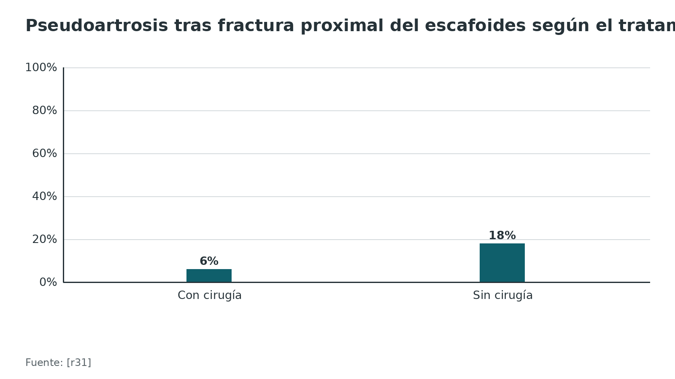
Referencias de este bloque
[r20] Ogata Y, Ogawa T, Hirabayashi T, Iwabuchi S, Yoshii Y, Yamazaki M. 'Hook' Shape Lister Tubercle Is Associated with a Greater Incidence of Extensor Pollicis Longus Tendon Rupture after Distal Radius Fracture. J Hand Surg Asian Pac Vol. 2022;27(5):874-880. doi:10.1142/S242483552250076X (cohorte · acceso resumen) https://doi.org/10.1142/S242483552250076X
[r30] Hayat Z, Varacallo MA. Scaphoid Wrist Fracture. En: StatPearls [Internet]. Treasure Island (FL): StatPearls Publishing; 2023 [consultado 2026 oct 12]. NBK536907 (libro-abierto · acceso resumen) https://www.ncbi.nlm.nih.gov/books/NBK536907/
[r31] Chong HH, Kulkarni K, Shah R, Hau MYT, Athanatos L, Singh HP. A meta-analysis of union rate after proximal scaphoid fractures: terminology matters. J Plast Surg Hand Surg. 2022;56(5):298-309. doi:10.1080/2000656X.2021.1979016 (RS-MA · acceso resumen) https://doi.org/10.1080/2000656X.2021.1979016
[r32] Khan IA, Launico MV. Anatomy, Shoulder and Upper Limb, Hand Extensor Pollicis Longus Muscle. En: StatPearls [Internet]. Treasure Island (FL): StatPearls Publishing; 2026 [consultado 2026 oct 12]. NBK544294 (libro-abierto · acceso resumen) https://www.ncbi.nlm.nih.gov/books/NBK544294/
[r33] Laane CLE, Dijkmans AL, Messinger CJ, Wijffels MME, Bhashyam AR, Chen NC. Cause of Extensor Pollicis Longus Ruptures After Distal Radius Fracture Fixation Using a Volar Plate. Hand (N Y). 2025;20(5):770-777. doi:10.1177/15589447241233763 (cohorte · acceso resumen) https://doi.org/10.1177/15589447241233763

Mecanismo de lesión: qué lesiones piden la vía dorsal

Barton dorsal
Lo que define a un Barton no es solo el hueso, sino su relación con el carpo: un fragmento articular del radio se desplaza junto con la hilera proximal del carpo, los ligamentos radiocarpianos siguen intactos y por eso no se confunde con otras fracturas-luxaciones [r34]. El fragmento puede ser volar o dorsal, y el volar es el más frecuente [r34]. La consolidación rara vez falla, gracias a la abundancia de hueso esponjoso en el radio distal; lo que sí se ve con frecuencia tras un Barton es la consolidación viciosa y la artrosis radiocarpiana, y por eso la reducción debe ser anatómica [r34].

Impactación dorsal
El "die-punch" es el fragmento articular dorsal que se hunde. Una técnica descrita en 24 casos divide las fracturas dorsalmente desplazadas en 2 tipos según el trazo y propone una estrategia de placa para cada uno (ver Clasificación) [r35].

Carpo
Las lesiones perilunares son de alta energía y forman un espectro desde la luxación pura hasta la fractura-luxación [r36]. En una revisión de 29 artículos y 604 lesiones, la fijación más usada fue la abierta con exposición volar y dorsal combinada [r36].

Polo proximal del escafoides
La irrigación de este polo depende de ramas que entran por la cresta dorsal; los autores usan esa anatomía para explicar la necrosis del escafoides [r16].
Referencias de este bloque
[r16] Gelberman RH, Menon J. The vascularity of the scaphoid bone. J Hand Surg Am. 1980;5(5):508-13. doi:10.1016/s0363-5023(80)80087-6 (serie · acceso resumen) https://doi.org/10.1016/s0363-5023(80)80087-6
[r34] Szymanski JA, Reeves RA, Taqi M, Carter KR. Barton Fracture. En: StatPearls [Internet]. Treasure Island (FL): StatPearls Publishing; 2023 [consultado 2026 oct 12]. NBK499906 (libro-abierto · acceso resumen) https://www.ncbi.nlm.nih.gov/books/NBK499906/
[r35] Hamada Y, Gotani H, Hibino N, Tanaka Y, Satoh R, Sasaki K, et al. Surgical Strategy and Techniques for Low-Profile Dorsal Plating in Treating Dorsally Displaced Unstable Distal Radius Fractures. J Wrist Surg. 2017;6(2):163-169. doi:10.1055/s-0036-1593763 (serie · acceso resumen) https://doi.org/10.1055/s-0036-1593763
[r36] Abola MV, Gerber BA, Rocks MC, Chen JS, Hacquebord JH, Azad A. A Comparison of Outcomes in Acute Perilunate Injuries: Systematic Review and Meta-Analysis of Treatment Approaches. Hand (N Y). 2025;20(5):725-732. doi:10.1177/15589447241231291 (RS-MA · acceso resumen) https://doi.org/10.1177/15589447241231291

Anatomía: capas, compartimentos, ligamentos, nervios e irrigación

Cómo leer esta sección
Primero las capas de piel a hueso; después el tendón que más importa (EPL); luego la cápsula y sus ligamentos; al final nervios e irrigación, con las distancias medidas en cadáver. Lo que no lleva número ni cita es anatomía de texto clásico.

Capas, de superficial a profundo
1. Piel y tejido subcutáneo. Aquí corren las ramas de la rama superficial del nervio radial. En 48 muñecas de cadáver, la rama más cercana pasó a 0,54 cm del primer compartimento y a 1,58 cm del tubérculo de Lister [r14]. Una revisión de 18 artículos sobre nervios en riesgo situó la incisión más segura del abordaje de Thompson justo encima del tubérculo de Lister o un poco hacia radial [r37]. La extrapolación a la incisión de la muñeca, que se centra en la misma zona, es opinión experta.
2. Retináculo extensor y sus compartimentos. Son 6, con los tendones que muestra el esquema de abajo [r38]. El tercero contiene solo al EPL [r38].
3. Cuarto compartimento y su piso. En el piso del cuarto compartimento corre la rama terminal del interóseo posterior, que es el nervio de la cápsula dorsal [r15].
4. Cápsula y ligamentos dorsales. Piensa en 2 ligamentos que comparten el piramidal [r12]. El radiocarpiano dorsal (DRC) nace en el borde dorsal del radio y termina en el tubérculo dorsal del piramidal; sus fibras radiales se fijan en el semilunar y en el ligamento lunopiramidal. El intercarpiano dorsal (DIC) es el otro brazo: une el piramidal con el trapecio, con anclajes intermedios en el semilunar y en el surco dorsal del escafoides [r12].
5. Radio distal y carpo. Debajo de la cápsula están la superficie articular dorsal del radio, el ligamento escafolunar y los huesos del carpo [r3].

El EPL y su compartimento
Para el cirujano, el EPL depende de 2 cosas: su inervación, que viene del interóseo posterior, y su riego, que le llega de 4 arterias (interósea anterior, interósea posterior, radial y cubital) [r32]. Puede inflamarse dentro de su vaina (tenosinovitis estenosante) o romperse sin corte directo, y con frecuencia esto ocurre junto a una artritis reumatoide o después de una fractura del radio distal [r32]. En 29 artículos sobre roturas aparentemente espontáneas, sin fractura ni artritis reumatoide, los autores hallaron múltiples factores predisponentes y mantienen la recomendación clásica de liberar pronto el EPL si hay tenosinovitis del tercer compartimento [r39].

Lo que sostiene el carpo por detrás
Juntos dibujan una V acostada con el vértice en el piramidal. Mecánicamente equivalen a un ligamento radioescafoideo dorsal de largo variable: la V se adapta a cada posición de la muñeca porque el ángulo entre sus brazos se abre y se cierra [r12]. En 5 cadáveres, el DIC resultó decisivo: al soltarlo del semilunar se abrió el espacio escafolunar y apareció una deformidad en DISI, así que los autores piden revisar el DIC durante la cirugía y plantear su reparación [r40].

Irrigación del escafoides
En el estudio de inyección de 15 cadáveres, la arteria radial fue la fuente principal y el polo proximal dependió por completo de ramas que penetran por la cresta dorsal; la región de la tuberosidad distal, entre 20 % y 30 % del hueso, se nutría de ramas volares [r16]. De ahí que los autores consideraran la vía volar como la que menos daña la irrigación del polo proximal [r16].

Inervación de la cápsula dorsal
El mapa nervioso de la cápsula tiene un núcleo y una periferia. En una microdisección de 18 muñecas, el núcleo lo formaron el interóseo anterior, el cutáneo lateral del antebrazo y el interóseo posterior, y la periferia incluyó ramas de la rama superficial del radial y de la rama dorsal del cubital [r41]. En otro estudio de 30 cápsulas de 15 cadáveres, las fibras del interóseo posterior atravesaron la cápsula dorsal en todas las zonas examinadas [r42].
Tabla 1. Estructuras en riesgo en el abordaje dorsal y cómo se cuidan [r1] [r3] [r12] [r13] [r14] [r15] [r16] [r19] [r37] [r38]
Estructura | Dónde está | Cómo se protege
Rama superficial del radial | Subcutáneo; la rama más cercana, a 0,54 cm del primer compartimento y a 1,58 cm del tubérculo de Lister [r14] | Identificarla antes de retraer; en el abordaje de Thompson, incisión sobre el tubérculo de Lister o ligeramente radial a él [r37]
EPL | Tercer compartimento [r38] | Abrir la vaina en línea sin seccionar el tendón; liberarlo con una cinta vascular [r1]
Tendones del cuarto compartimento | Cuarto compartimento | Levantarlo por vía subperióstica sin abrirlo [r1]
Rama terminal del interóseo posterior | Piso del cuarto compartimento [r15] | Saber que existe; su neurectomía es una decisión aparte (ver Tratamiento)
Ligamentos DRC y DIC | Cápsula dorsal [r12] | Dividirlos en su eje, no a través de las fibras [r13]
Ligamento escafolunar | Justo debajo de la cápsula, sobre el polo proximal del escafoides [r3] | Levantar la cápsula antes de cortar [r3]
Irrigación dorsal del escafoides | Cresta dorsal [r16] | Ventana pequeña y sin despegar más cápsula de la necesaria
Tendón accesorio del EPL | Cuarto compartimento, variante rara [r19] | Identificarlo antes de apoyar una placa [r19]

Referencias de este bloque
[r1] Fricker R, Jupiter J, Kastelec M. Dorsal approach to the distal forearm. [Internet]. En: AO Surgery Reference. Davos: AO Foundation [consultado 2026 oct 12]. Disponible en: https://surgeryreference.aofoundation.org/orthopedic-trauma/adult-trauma/distal-forearm/approach/dorsal-approach (web-oficial · acceso abierto) https://surgeryreference.aofoundation.org/orthopedic-trauma/adult-trauma/distal-forearm/approach/dorsal-approach
[r3] Werthman A, Park CN, Pereira GF, Rao S, Richard MJ. The Mini-Open Dorsal Approach to the Scaphoid. JBJS Essent Surg Tech. 2025;15(3):e23.00086. doi:10.2106/JBJS.ST.23.00086 (revision · acceso resumen) https://doi.org/10.2106/JBJS.ST.23.00086
[r12] Viegas SF, Yamaguchi S, Boyd NL, Patterson RM. The dorsal ligaments of the wrist: anatomy, mechanical properties, and function. J Hand Surg Am. 1999;24(3):456-68. doi:10.1053/jhsu.1999.0456 (serie · acceso resumen) https://doi.org/10.1053/jhsu.1999.0456
[r13] Berger RA, Bishop AT, Bettinger PC. New dorsal capsulotomy for the surgical exposure of the wrist. Ann Plast Surg. 1995;35(1):54-9. doi:10.1097/00000637-199507000-00011 (serie · acceso resumen) https://doi.org/10.1097/00000637-199507000-00011
[r14] Ikiz ZA, Uçerler H. Anatomic characteristics and clinical importance of the superficial branch of the radial nerve. Surg Radiol Anat. 2004;26(6):453-8. doi:10.1007/s00276-004-0256-9 (serie · acceso resumen) https://doi.org/10.1007/s00276-004-0256-9
[r15] Wheeler R, DeCastro A. Posterior Interosseous Nerve Syndrome. En: StatPearls [Internet]. Treasure Island (FL): StatPearls Publishing; 2023 [consultado 2026 oct 12]. NBK541046 (libro-abierto · acceso resumen) https://www.ncbi.nlm.nih.gov/books/NBK541046/
[r16] Gelberman RH, Menon J. The vascularity of the scaphoid bone. J Hand Surg Am. 1980;5(5):508-13. doi:10.1016/s0363-5023(80)80087-6 (serie · acceso resumen) https://doi.org/10.1016/s0363-5023(80)80087-6
[r19] Le LT, Butcher B, Loewenstein SN. Accessory Extensor Pollicis Longus Tendon Incidentally Discovered During Dorsal Distal Radius Plating. J Hand Surg Glob Online. 2024;6(1):126-129. doi:10.1016/j.jhsg.2023.10.010 (serie · acceso resumen) https://doi.org/10.1016/j.jhsg.2023.10.010
[r32] Khan IA, Launico MV. Anatomy, Shoulder and Upper Limb, Hand Extensor Pollicis Longus Muscle. En: StatPearls [Internet]. Treasure Island (FL): StatPearls Publishing; 2026 [consultado 2026 oct 12]. NBK544294 (libro-abierto · acceso resumen) https://www.ncbi.nlm.nih.gov/books/NBK544294/
[r37] Bridgwater H, Mertz T, Brassett C, Ashwood N. Systematic review of nerves at risk at the wrist in common surgical approaches to the forearm: Anatomical variations and surgical implications. Clin Anat. 2024;37(4):425-439. doi:10.1002/ca.24129 (RS-MA · acceso resumen) https://doi.org/10.1002/ca.24129
[r38] Beutel BG, Taylor K, Michols NJ, Taqi M. Intersection Syndrome. En: StatPearls [Internet]. Treasure Island (FL): StatPearls Publishing; 2025 [consultado 2026 oct 12]. NBK430899 (libro-abierto · acceso resumen) https://www.ncbi.nlm.nih.gov/books/NBK430899/
[r39] Lister RC, Bradford HC, Joo A, Carr CW, Delancy A, Naram A, et al. Spontaneous Rupture of the Extensor Pollicis Longus Tendon: A Systematic Review. Hand (N Y). 2024;19(8):1314-1320. doi:10.1177/15589447231175513 (RS-MA · acceso resumen) https://doi.org/10.1177/15589447231175513
[r40] Mitsuyasu H, Patterson RM, Shah MA, Buford WL, Iwamoto Y, Viegas SF. The role of the dorsal intercarpal ligament in dynamic and static scapholunate instability. J Hand Surg Am. 2004;29(2):279-88. doi:10.1016/j.jhsa.2003.11.004 (serie · acceso resumen) https://doi.org/10.1016/j.jhsa.2003.11.004
[r41] Van de Pol GJ, Koudstaal MJ, Schuurman AH, Bleys RL. Innervation of the wrist joint and surgical perspectives of denervation. J Hand Surg Am. 2006;31(1):28-34. doi:10.1016/j.jhsa.2005.06.021 (serie · acceso resumen) https://doi.org/10.1016/j.jhsa.2005.06.021
[r42] Bonczar M, Bonczar T, Ostrowski P, Dziedzic M, Bonczar M, Plutecki D, et al. Penetration of the posterior interosseous nerve fibers into the dorsal capsule of the wrist - a new perspective on wrist innervation. Folia Med Cracov. 2022;62(2):17-25. doi:10.24425/fmc.2022.141700 (serie · acceso resumen) https://doi.org/10.24425/fmc.2022.141700

Variantes: lo raro que aparece en el campo
- EPL. Las variantes del EPL son raras, con una prevalencia cercana a 1 % [r32]. Un EPL accesorio apareció en el cuarto compartimento al fijar una fractura con placa puente dorsal [r19].
- Rama superficial del radial. En 48 muñecas, una de sus ramas (SR2) pasó por la tabaquera anatómica en 16,67 % y otra (SR3) se conectó con el nervio cutáneo lateral del antebrazo en 20,83 %; en 4 muñecas no hubo bifurcación y el tronco se dividió directamente en 3 ramas [r14].
- Rama terminal del interóseo posterior. De 28 muestras tomadas en denervaciones parciales, 35,7 % tenía un solo fascículo y 64,3 % tenía entre 2 y 9 fascículos [r43].
- Curso del nervio en la cápsula. Con tinción de Sihler se describieron 3 patrones: el más común, con un tronco único; el segundo, con 2 troncos paralelos; el menos frecuente, con troncos cruzados [r44].
Moraleja de enseñanza (opinión experta): cuando el campo no se parece a la lámina, no es un error del dibujo, es una variante.
Figura 2. Variantes nerviosas en cadáver [r14] [r43]
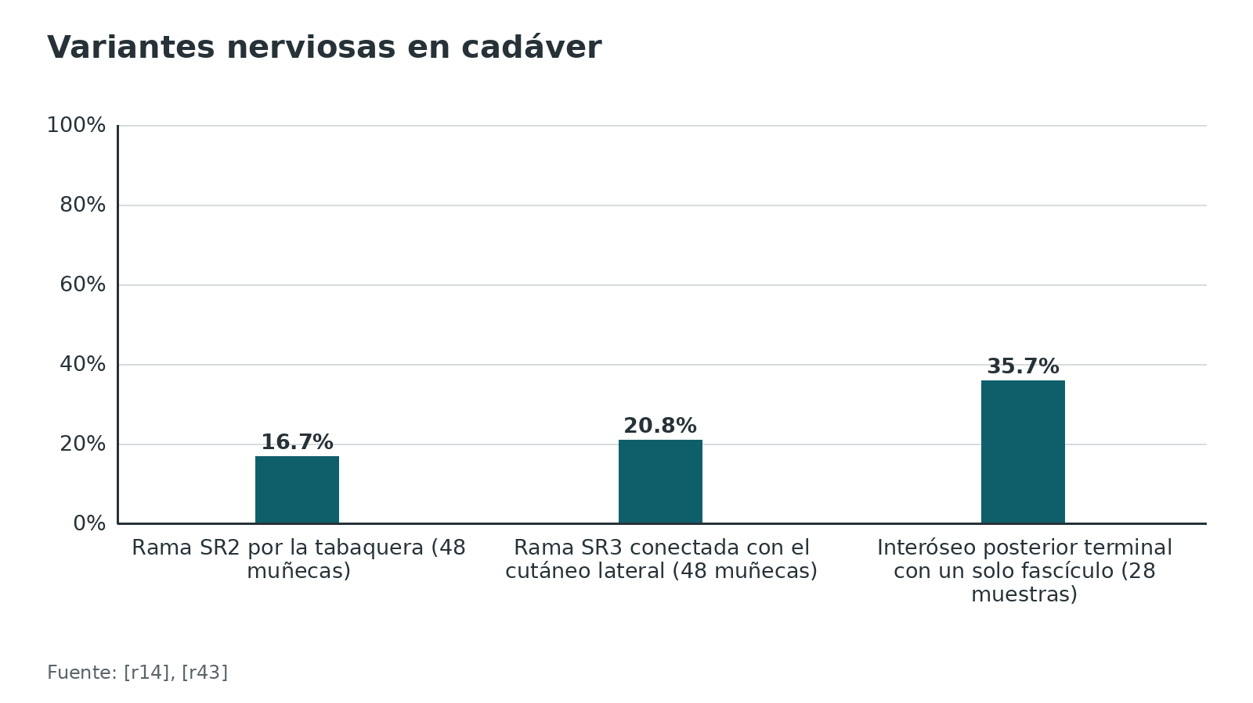
Referencias de este bloque
[r14] Ikiz ZA, Uçerler H. Anatomic characteristics and clinical importance of the superficial branch of the radial nerve. Surg Radiol Anat. 2004;26(6):453-8. doi:10.1007/s00276-004-0256-9 (serie · acceso resumen) https://doi.org/10.1007/s00276-004-0256-9
[r19] Le LT, Butcher B, Loewenstein SN. Accessory Extensor Pollicis Longus Tendon Incidentally Discovered During Dorsal Distal Radius Plating. J Hand Surg Glob Online. 2024;6(1):126-129. doi:10.1016/j.jhsg.2023.10.010 (serie · acceso resumen) https://doi.org/10.1016/j.jhsg.2023.10.010
[r32] Khan IA, Launico MV. Anatomy, Shoulder and Upper Limb, Hand Extensor Pollicis Longus Muscle. En: StatPearls [Internet]. Treasure Island (FL): StatPearls Publishing; 2026 [consultado 2026 oct 12]. NBK544294 (libro-abierto · acceso resumen) https://www.ncbi.nlm.nih.gov/books/NBK544294/
[r43] Bonczar T, Walocha JA, Bonczar M, Mizia E, Koziej M, Piekos P, et al. The terminal branch of the posterior interosseous nerve: an anatomic and histologic study. Folia Morphol (Warsz). 2021;80(1):76-80. doi:10.5603/FM.a2020.0041 (serie · acceso resumen) https://doi.org/10.5603/FM.a2020.0041
[r44] Bonczar T, Walocha JA, Bonczar M, Mizia E, Filipowska J, Tomaszewski K. The course of posterior interosseous nerve in the wrist capsule. An anatomical study using the modified Sihler's staining. Folia Med Cracov. 2020;60(1):33-43. (serie · acceso resumen) https://pubmed.ncbi.nlm.nih.gov/32658210/

Biomecánica: por qué la cápsula se parte y no se corta

Los ligamentos dorsales trabajan como una V
La V del DRC y el DIC resuelve un problema mecánico doble: el escafoides necesita un freno dorsal en cualquier posición de la muñeca, y ese freno no puede trabar la cinemática del carpo; la V lo consigue estabilizándolo de forma indirecta [r12]. Por eso conviene abrir la cápsula en el eje de esas fibras: cada colgajo conserva su ligamento y la estabilidad del carpo no se pierde [r13].

El DIC y la inestabilidad escafolunar
En el modelo cadavérico, cortar todo el ligamento escafolunar y soltar el DIC del escafoides, con una carga de 5 kg, ya movió al escafoides y abrió el espacio escafolunar de forma significativa; la deformidad estática en DISI solo apareció cuando además se desprendió el DIC del semilunar [r40]. La lectura clínica es que, al abrir la cápsula para tratar el carpo, el DIC se mira y se protege [r40].

La placa dorsal como contrafuerte
El orden importa: en el tipo 2 de Hamada, los tornillos canulados fijan primero el cizallamiento de la estiloides, y recién entonces una placa dorsal pequeña en L empuja y sostiene el fragmento "die-punch" como contrafuerte [r35].

El tubérculo de Lister y el tendón
El EPL corre pegado al tubérculo de Lister [r20]. Se han descrito varios mecanismos de rotura: adherencia local, atrofia por isquemia y laceración del tendón [r45]. En fracturas sin desplazamiento, un trazo distal al tubérculo y una forma de pico bajo con el pico radial más alto que el cubital aumentaron el riesgo de rotura [r45]; en una serie aparte, el tubérculo en gancho apareció en 1 de 15 controles y en 8 de 15 pacientes con rotura [r20].
Referencias de este bloque
[r12] Viegas SF, Yamaguchi S, Boyd NL, Patterson RM. The dorsal ligaments of the wrist: anatomy, mechanical properties, and function. J Hand Surg Am. 1999;24(3):456-68. doi:10.1053/jhsu.1999.0456 (serie · acceso resumen) https://doi.org/10.1053/jhsu.1999.0456
[r13] Berger RA, Bishop AT, Bettinger PC. New dorsal capsulotomy for the surgical exposure of the wrist. Ann Plast Surg. 1995;35(1):54-9. doi:10.1097/00000637-199507000-00011 (serie · acceso resumen) https://doi.org/10.1097/00000637-199507000-00011
[r20] Ogata Y, Ogawa T, Hirabayashi T, Iwabuchi S, Yoshii Y, Yamazaki M. 'Hook' Shape Lister Tubercle Is Associated with a Greater Incidence of Extensor Pollicis Longus Tendon Rupture after Distal Radius Fracture. J Hand Surg Asian Pac Vol. 2022;27(5):874-880. doi:10.1142/S242483552250076X (cohorte · acceso resumen) https://doi.org/10.1142/S242483552250076X
[r35] Hamada Y, Gotani H, Hibino N, Tanaka Y, Satoh R, Sasaki K, et al. Surgical Strategy and Techniques for Low-Profile Dorsal Plating in Treating Dorsally Displaced Unstable Distal Radius Fractures. J Wrist Surg. 2017;6(2):163-169. doi:10.1055/s-0036-1593763 (serie · acceso resumen) https://doi.org/10.1055/s-0036-1593763
[r40] Mitsuyasu H, Patterson RM, Shah MA, Buford WL, Iwamoto Y, Viegas SF. The role of the dorsal intercarpal ligament in dynamic and static scapholunate instability. J Hand Surg Am. 2004;29(2):279-88. doi:10.1016/j.jhsa.2003.11.004 (serie · acceso resumen) https://doi.org/10.1016/j.jhsa.2003.11.004
[r45] Saito T, Furutani T, Nakamichi R, Nakahara R, Kondo H, Shimamura Y, et al. Risk factors for extensor pollicis longus tendon rupture following non-displaced distal radius fractures. Injury. 2025;56(8):112454. doi:10.1016/j.injury.2025.112454 (cohorte · acceso resumen) https://doi.org/10.1016/j.injury.2025.112454

Clasificación: dos mapas útiles, las ventanas y las estrategias de placa

Aquí no clasificamos la lesión, clasificamos la decisión
Para un abordaje sirven dos mapas. El primero responde "¿por qué corredor entro?"; el segundo, "¿qué hago con el fragmento dorsal?". Ninguno de los dos es una clasificación oficial de fracturas: son resúmenes de enseñanza armados con las fuentes citadas.

Mapa 1: las ventanas del abordaje
La AO describe el corredor central por el tercer compartimento y 2 opciones para la columna radial [r1]. Berger describió la capsulotomía que parte los ligamentos [r13] y los autores de la ventana mini-abierta describieron cómo llegar al escafoides con una capsulotomía corta [r3]. La tabla los pone lado a lado.

Mapa 2: estrategias de placa dorsal
En 24 casos consecutivos tratados con placa dorsal de bajo perfil, Hamada distinguió 2 tipos de fractura dorsalmente desplazada, cada uno con su estrategia [r35]. Es una serie retrospectiva pequeña: sirve para razonar, no para fijar un protocolo [r35].

Una nota sobre palabras: "proximal" no significa lo mismo en todos los estudios
Solo 6 de los 12 artículos sobre fracturas proximales del escafoides definían lo proximal con una referencia anatómica o una proporción, y entre todos aparecían 3 términos: proximal, tercio proximal y polo proximal [r31]. Cuando compares tasas de pseudoartrosis entre estudios, comprueba primero qué entendieron por proximal.
Tabla 2. Ventanas del abordaje dorsal [r1] [r3] [r13] [r18]
Ventana | Qué expone | Detalle que importa
Tercer compartimento (central) | Columna intermedia; con artrotomía, la superficie articular distal del radio | Vaina del EPL abierta en línea con el tendón, cuarto compartimento levantado por debajo del periostio sin abrirlo [r1]
Entre primer y segundo compartimento | Columna radial extraarticular | La rama sensitiva del radial queda en el colgajo subcutáneo y debe protegerse; liberar el braquiorradial puede ayudar a reducir la estiloides [r1]
Por debajo del segundo compartimento | Columna radial con acceso a la faceta escafoidea | El segundo compartimento se despega del radio y el EPL se retrae hacia el lado que convenga [r1]
Capsulotomía que parte los ligamentos (Berger) | Articulación mediocarpiana y mitad radial de la radiocarpiana; variante cubital por el ECU | Tendones fuera del campo (cuarto y quinto a cubital, EPL a radial); corte con vértice en el piramidal [r13]
Ventana mini-abierta al escafoides | Polo proximal y ligamento escafolunar | Incisión de unos 2 cm cubital al tubérculo de Lister y capsulotomía de 1 cm [r3]
Capsulotomía en U con base proximal | Exposición articular de 945 mm² en cadáver | Cada colgajo conservó ligamentos, vasos y rama nerviosa; solo hay estudio en cadáver [r18]

Referencias de este bloque
[r1] Fricker R, Jupiter J, Kastelec M. Dorsal approach to the distal forearm. [Internet]. En: AO Surgery Reference. Davos: AO Foundation [consultado 2026 oct 12]. Disponible en: https://surgeryreference.aofoundation.org/orthopedic-trauma/adult-trauma/distal-forearm/approach/dorsal-approach (web-oficial · acceso abierto) https://surgeryreference.aofoundation.org/orthopedic-trauma/adult-trauma/distal-forearm/approach/dorsal-approach
[r3] Werthman A, Park CN, Pereira GF, Rao S, Richard MJ. The Mini-Open Dorsal Approach to the Scaphoid. JBJS Essent Surg Tech. 2025;15(3):e23.00086. doi:10.2106/JBJS.ST.23.00086 (revision · acceso resumen) https://doi.org/10.2106/JBJS.ST.23.00086
[r13] Berger RA, Bishop AT, Bettinger PC. New dorsal capsulotomy for the surgical exposure of the wrist. Ann Plast Surg. 1995;35(1):54-9. doi:10.1097/00000637-199507000-00011 (serie · acceso resumen) https://doi.org/10.1097/00000637-199507000-00011
[r18] Athlani L, Sapa MC, De Almeida YK, Braun M, Dautel G. A new capsulotomy-based dorsal approach to the wrist: A cadaver study. Hand Surg Rehabil. 2021;40(2):134-138. doi:10.1016/j.hansur.2020.10.015 (serie · acceso resumen) https://doi.org/10.1016/j.hansur.2020.10.015
[r31] Chong HH, Kulkarni K, Shah R, Hau MYT, Athanatos L, Singh HP. A meta-analysis of union rate after proximal scaphoid fractures: terminology matters. J Plast Surg Hand Surg. 2022;56(5):298-309. doi:10.1080/2000656X.2021.1979016 (RS-MA · acceso resumen) https://doi.org/10.1080/2000656X.2021.1979016
[r35] Hamada Y, Gotani H, Hibino N, Tanaka Y, Satoh R, Sasaki K, et al. Surgical Strategy and Techniques for Low-Profile Dorsal Plating in Treating Dorsally Displaced Unstable Distal Radius Fractures. J Wrist Surg. 2017;6(2):163-169. doi:10.1055/s-0036-1593763 (serie · acceso resumen) https://doi.org/10.1055/s-0036-1593763

Diagnóstico: cuándo pensar en entrar por detrás

Fracturas del radio distal
Con evidencia moderada, la guía AAOS/ASSH 2020 propone fijar en pacientes no geriátricos (en los estudios, casi siempre menores de 65 años) cuando, después de reducir, queda un escalón articular mayor de 2 mm, una inclinación dorsal mayor de 10 grados o un acortamiento radial mayor de 3 mm [r11]. En el paciente geriátrico (casi siempre 65 años o más en los estudios) la guía es tajante, con evidencia fuerte: operar no le da mejores resultados informados por el paciente a largo plazo que no operar [r11].
Qué parte de la fractura queda detrás se decide con las imágenes. Pedir una tomografía para mapear la impactación dorsal antes de elegir la vía es práctica habitual y opinión experta; no hay en este capítulo un estudio que mida el beneficio de hacerlo.

Escafoides
El ensayo SWIFFT comparó, en 439 adultos con fractura de la cintura del escafoides desplazada 2 mm o menos, operar de entrada con enyesar por debajo del codo y operar solo si no consolidaba [r24]. A las 52 semanas el PRWE fue similar, y la conclusión práctica de los autores es enyesar primero y fijar solo la no unión confirmada [r24]. Para el polo proximal la discusión es otra: su pronóstico es peor y su irrigación es dorsal [r31][r16].

Muñeca reumática
Un estudio de 51 pacientes con artritis reumatoide (58 manos) identificó 3 señales de riesgo de rotura de los extensores: el cúbito distal luxado hacia dorsal, el signo de la muesca (scallop) en la radiografía y una tenosinovitis que dura al menos 6 meses [r27]. Con 2 o más señales, la tenosinovectomía y sinovectomía preventivas, hechas en 35 pacientes, evitaron las roturas [r27].

Dolor dorsal crónico
Antes de denervar, Dellon proponía un bloqueo diagnóstico y criterios de selección explícitos [r21]. Una serie de 6 pacientes mostró por qué: tras cirugías menores del dorso (casi siempre por ganglión) quedaron con dolor persistente por un neuroma del interóseo posterior, el bloqueo con bupivacaína les dio alivio pasajero y escindir las ramas terminales curó a 3 y mejoró mucho a los otros 3 [r22].
Tabla 3. Cuándo pensar en la vía dorsal [r2] [r6] [r16] [r21] [r25] [r27] [r31]
Situación | Dato que lo sostiene | Comentario
Fractura articular con fragmento dorsal impactado | La vista directa dorsal facilita la reducción anatómica [r2] | Hay riesgo de rigidez y de irritación tendinosa; usar implantes de bajo perfil [r2]
Avulsión del borde dorsal o Barton dorsal | 17 pacientes seguidos 12 meses o más con Mayo medio de 89,7 [r25] | Serie prospectiva de un solo cirujano; no hay grupo comparador
Polo proximal del escafoides | Riesgo relativo de pseudoartrosis de 3,4 frente a fracturas no proximales [r31] | Irrigación dorsal: ventana pequeña [r16]
Artritis reumatoide con 2 o más factores de riesgo de rotura | Prevención de roturas con cirugía profiláctica en 35 pacientes [r27] | Serie clínica sin grupo control
Dolor dorsal crónico con bloqueo diagnóstico positivo | Más de 90 % de los pacientes refirió alivio subjetivo en la serie original [r21] | Una revisión posterior vio recaída en 25,5 % [r6]

Referencias de este bloque
[r2] Labrum JT, Moreno Diaz AF, Davis ME, Yong TM, Obremskey WT. Dorsal Impaction Injuries of the Distal Radius: Operative Technique Through Dorsal Approach to the Wrist. J Orthop Trauma. 2023;37(8S):S1-S2. doi:10.1097/BOT.0000000000002631 (revision · acceso resumen) https://doi.org/10.1097/BOT.0000000000002631
[r6] Vanden Berge DJ, Kusnezov NA, Rubin S, Dagg T, Orr J, Mitchell J, et al. Outcomes Following Isolated Posterior Interosseous Nerve Neurectomy: A Systematic Review. Hand (N Y). 2017;12(6):535-540. doi:10.1177/1558944717692093 (RS-MA · acceso resumen) https://doi.org/10.1177/1558944717692093
[r11] Kamal R, Sox-Harris A, Egol K, Wolinsky P, Prud'homme J, Waljee J, et al. Management of Distal Radius Fractures: Evidence-Based Clinical Practice Guideline [Internet]. Rosemont (IL): American Academy of Orthopaedic Surgeons; 2020 [consultado 2026 oct 12]. Disponible en: https://www.aaos.org/globalassets/quality-and-practice-resources/distal-radius/distal-radius-fractures-10-13-2020.pdf (guia · acceso abierto) https://www.aaos.org/globalassets/quality-and-practice-resources/distal-radius/distal-radius-fractures-10-13-2020.pdf
[r16] Gelberman RH, Menon J. The vascularity of the scaphoid bone. J Hand Surg Am. 1980;5(5):508-13. doi:10.1016/s0363-5023(80)80087-6 (serie · acceso resumen) https://doi.org/10.1016/s0363-5023(80)80087-6
[r21] Dellon AL. Partial dorsal wrist denervation: resection of the distal posterior interosseous nerve. J Hand Surg Am. 1985;10(4):527-33. doi:10.1016/s0363-5023(85)80077-0 (serie · acceso resumen) https://doi.org/10.1016/s0363-5023(85)80077-0
[r22] Loh YC, Stanley JK, Jari S, Trail IA. Neuroma of the distal posterior interosseous nerve. A cause of iatrogenic wrist pain. J Bone Joint Surg Br. 1998;80(4):629-30. doi:10.1302/0301-620x.80b4.8478 (serie · acceso resumen) https://doi.org/10.1302/0301-620x.80b4.8478
[r24] Dias JJ, Brealey SD, Fairhurst C, Amirfeyz R, Bhowal B, Blewitt N, et al. Surgery versus cast immobilisation for adults with a bicortical fracture of the scaphoid waist (SWIFFT): a pragmatic, multicentre, open-label, randomised superiority trial. Lancet. 2020;396(10248):390-401. doi:10.1016/S0140-6736(20)30931-4 (ECA · acceso resumen) https://doi.org/10.1016/S0140-6736(20)30931-4
[r25] Brauns J, Vandesande W. Dorsal wrist plating for the management of intra-articular distal radius fractures. Acta Orthop Belg. 2024;90(1):110-114. doi:10.52628/90.1.8058 (serie · acceso resumen) https://doi.org/10.52628/90.1.8058
[r27] Ryu J, Saito S, Honda T, Yamamoto K. Risk factors and prophylactic tenosynovectomy for extensor tendon ruptures in the rheumatoid hand. J Hand Surg Br. 1998;23(5):658-61. doi:10.1016/s0266-7681(98)80022-3 (cohorte · acceso resumen) https://doi.org/10.1016/s0266-7681(98)80022-3
[r31] Chong HH, Kulkarni K, Shah R, Hau MYT, Athanatos L, Singh HP. A meta-analysis of union rate after proximal scaphoid fractures: terminology matters. J Plast Surg Hand Surg. 2022;56(5):298-309. doi:10.1080/2000656X.2021.1979016 (RS-MA · acceso resumen) https://doi.org/10.1080/2000656X.2021.1979016

Examen físico: el desplazamiento del escafoides vale menos de lo que se enseña

Qué se sabe del test de Watson
En 447 pacientes que se hicieron el test de desplazamiento del escafoides y una artroscopia de muñeca, la sensibilidad en toda la cohorte fue de 0,50 [r46]. En el subgrupo derivado por sospecha de lesión escafolunar, la sensibilidad subió a 0,61 y la especificidad fue de apenas 0,62 [r46]. Para lesiones más graves (Geissler 3 y 4), la sensibilidad fue de 0,66 [r46].

Cómo usarlo
Para los autores, el test sirve para una primera impresión, y que salga negativo no autoriza a cerrar el estudio [r46]. En un cirujano que va a entrar por detrás por una sospecha de lesión escafolunar, esto significa que el examen físico no sustituye la imagen ni la artroscopia.
Tabla 4. Test de desplazamiento del escafoides frente a la artroscopia [r46]
Grupo | Sensibilidad | Especificidad
Toda la cohorte (447 pacientes) | 0,50 | no informada en el resumen
Derivados por sospecha escafolunar | 0,61 | 0,62
Lesiones graves (Geissler 3 y 4) | 0,66 | no informada en el resumen

Figura 3. Test de desplazamiento del escafoides en el subgrupo con sospecha de lesión escafolunar [r46]
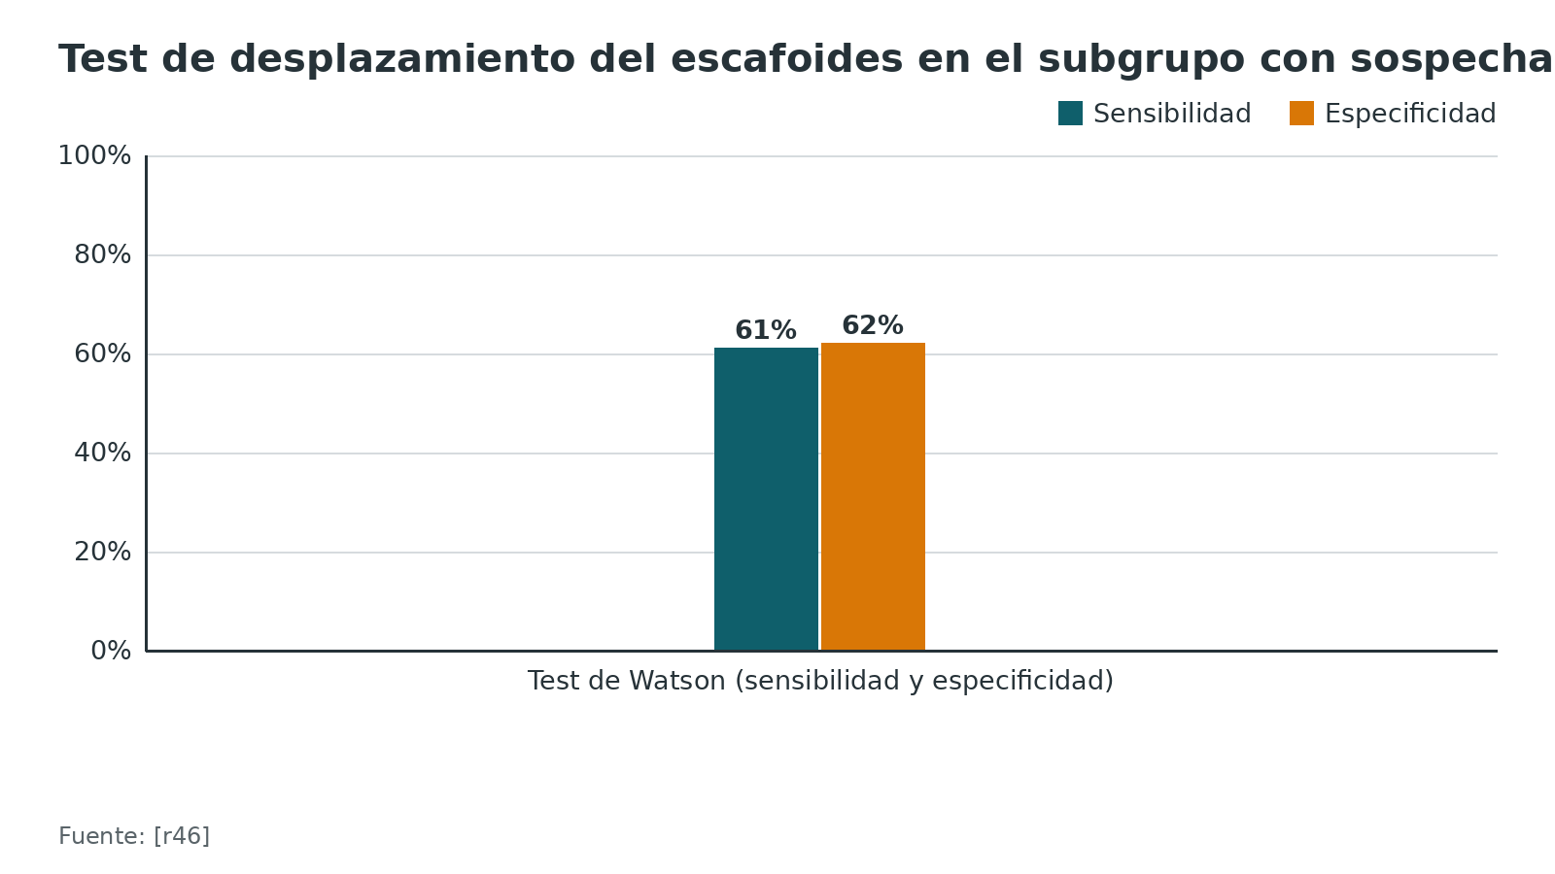
Referencias de este bloque
[r46] Schmauss D, Pöhlmann S, Weinzierl A, Schmauss V, Moog P, Germann G, et al. Relevance of the Scaphoid Shift Test for the Investigation of Scapholunate Ligament Injuries. J Clin Med. 2022;11(21):6322. doi:10.3390/jcm11216322 (cohorte · acceso resumen) https://doi.org/10.3390/jcm11216322

Imágenes: escafoides sospechoso y tornillos dorsales que pasan de largo

Escafoides con radiografías normales
En la revisión Cochrane de 11 estudios, la sensibilidad y especificidad agrupadas fueron 0,72 y 0,99 para la tomografía, 0,88 y 1,00 para la resonancia y 0,99 y 0,86 para la gammagrafía ósea [r47]. Con una prevalencia mediana de fractura verdadera de 20 %, en 1000 pacientes la gammagrafía sobretrataría a 112 y la tomografía a 8; en fracturas perdidas, la gammagrafía fallaría 2 y la tomografía 56 [r47].
Una revisión posterior de 42 artículos y 2507 pacientes calculó en 21,8 % la incidencia de fracturas que la radiografía no mostró y la imagen avanzada sí; la resonancia tuvo sensibilidad de 94,2 % y especificidad de 97,7 %, la tomografía 81,5 % y 96,0 %, y la ecografía 81,5 % y 77,4 % [r48]. Las dos revisiones no ordenan igual los métodos: la Cochrane encontró comparables a la tomografía y la resonancia y más sensible a la gammagrafía [r47], mientras que la de 2020 puso primera a la resonancia [r48]. La gammagrafía, además, retrasa el diagnóstico al menos 72 horas [r47].

El tornillo que sale por detrás
Aunque este capítulo trata del abordaje dorsal, quien pone placas volares debe conocer su efecto sobre el lado dorsal. Para la vista de horizonte dorsal se hiperflexiona la muñeca y el intensificador se apunta siguiendo el eje del radio; en 15 fracturas con componente coronal cambió la elección de tornillo en 4 pacientes [r49]. En un ensayo aleatorizado de 40 pacientes, la tomografía posoperatoria mostró 11 tornillos perforantes en 22 pacientes con la vista y 20 tornillos en 18 pacientes sin ella (p = 0,02) [r50].
Para la vía dorsal en sí, el control de imagen sirve para la reducción articular y el nivel de la placa. Cuánta confianza dar a cada proyección en una placa dorsal no tiene dato verificable en las fuentes abiertas que revisamos.
Figura 4. Escafoides con radiografías normales: sensibilidad y especificidad de la imagen [r47] [r48]
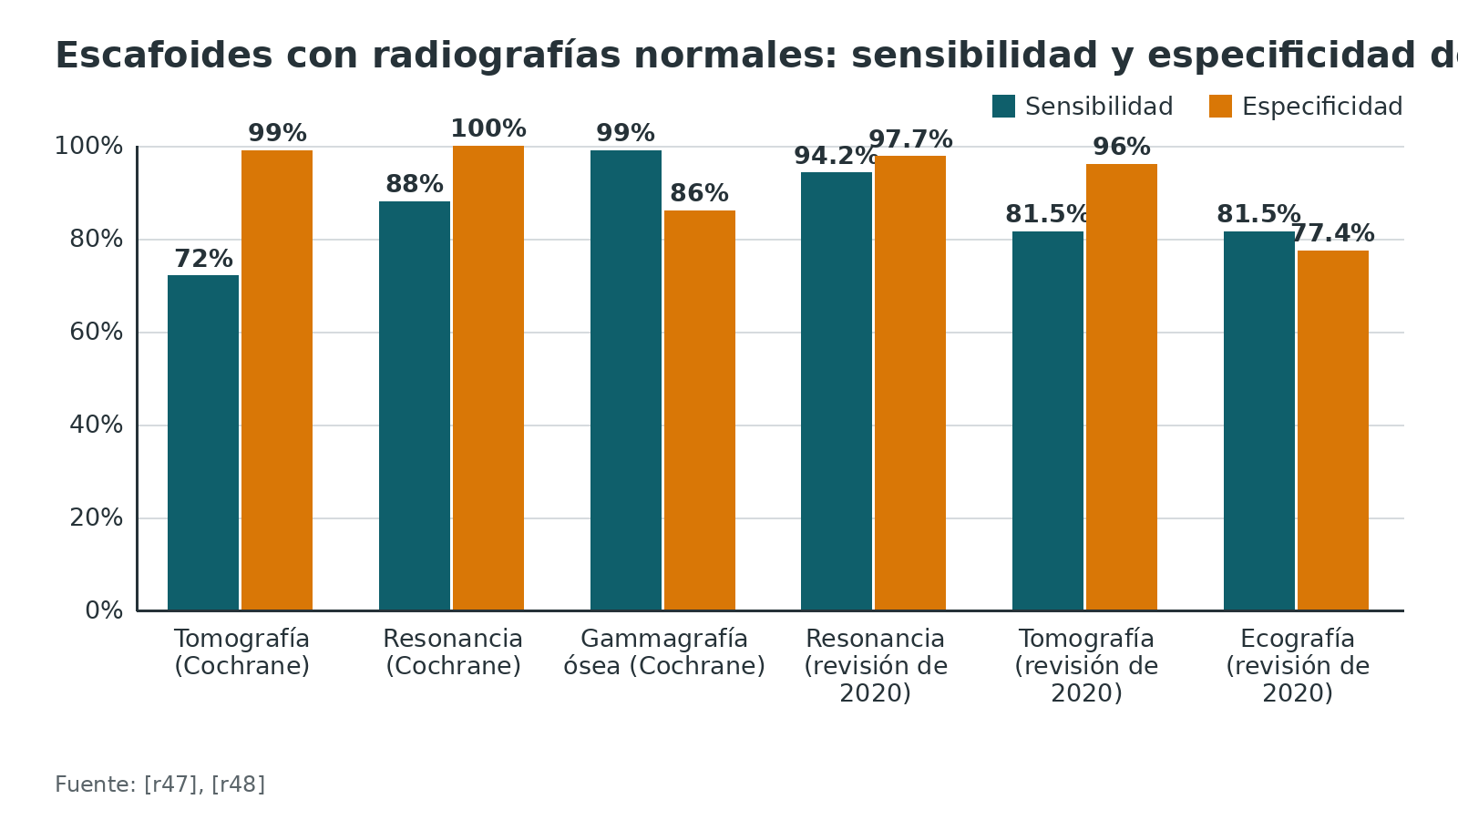
Figura 5. Tornillos dorsales perforantes en la tomografía posoperatoria (placa volar) [r50]
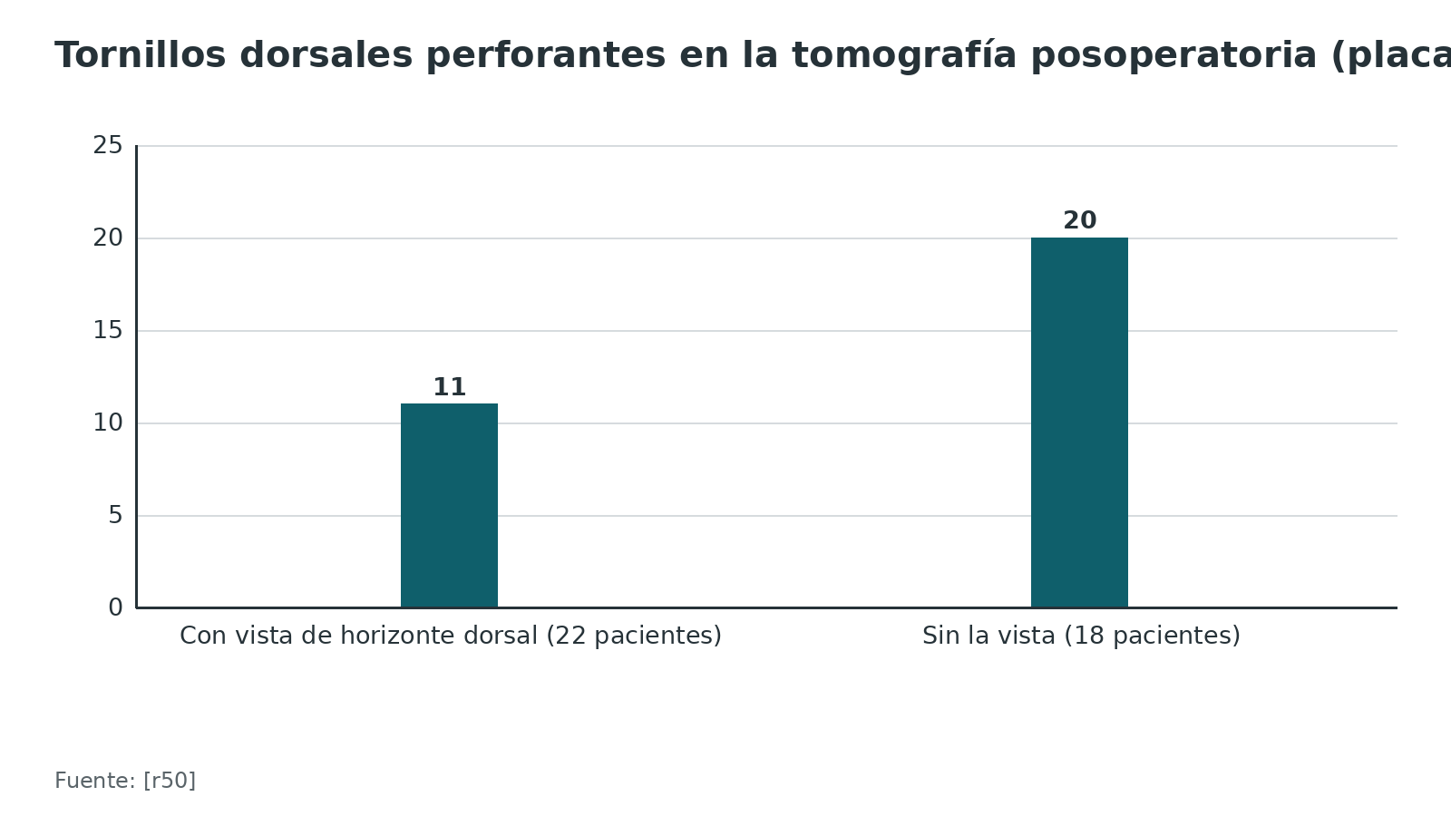
Referencias de este bloque
[r47] Mallee WH, Wang J, Poolman RW, Kloen P, Maas M, de Vet HC, et al. Computed tomography versus magnetic resonance imaging versus bone scintigraphy for clinically suspected scaphoid fractures in patients with negative plain radiographs. Cochrane Database Syst Rev. 2015;2015(6):CD010023. doi:10.1002/14651858.CD010023.pub2 (RS-MA · acceso resumen) https://doi.org/10.1002/14651858.CD010023.pub2
[r48] Bäcker HC, Wu CH, Strauch RJ. Systematic Review of Diagnosis of Clinically Suspected Scaphoid Fractures. J Wrist Surg. 2020;9(1):81-89. doi:10.1055/s-0039-1693147 (RS-MA · acceso resumen) https://doi.org/10.1055/s-0039-1693147
[r49] Joseph SJ, Harvey JN. The dorsal horizon view: detecting screw protrusion at the distal radius. J Hand Surg Am. 2011;36(10):1691-3. doi:10.1016/j.jhsa.2011.07.020 (serie · acceso resumen) https://doi.org/10.1016/j.jhsa.2011.07.020
[r50] Lill M, Schauer T, Schultes P, Wierer G, Deml C, Windhofer C. Avoiding screw overlength using dorsal horizon view in palmar plate osteosynthesis of distal radius fractures: a prospective randomized trial. Arch Orthop Trauma Surg. 2024;144(1):197-204. doi:10.1007/s00402-023-05046-y (ECA · acceso resumen) https://doi.org/10.1007/s00402-023-05046-y

Algoritmo: cuándo y por qué ventana entrar por detrás
Este algoritmo resume el capítulo; no es una guía oficial. Cada rama tiene su cita; los pasos sin cita son opinión experta.
Algoritmo. Elección de la vía dorsal según la lesión [r11] [r2] [r17] [r3] [r36] [r4] [r27] [r21]
# | Tipo | Paso | Siguiente
1 | Inicio | Lesión de la muñeca que necesita cirugía, o dolor dorsal crónico | continuar → ¿Fractura de radio distal con fragmento articular dorsal impactado o fragmento del borde dorsal?
2 | Decisión | ¿Fractura de radio distal con fragmento articular dorsal impactado o fragmento del borde dorsal? | sí → Paciente no geriátrico con un umbral de fijación (escalón mayor de 2 mm, inclinación dorsal mayor de 10 grados o acortamiento mayor de 3 mm) [r11]: placa dorsal de bajo perfil por el tercer compartimento [r2]; no → ¿Conminución articular grave o politrauma?
3 | Acción | Paciente no geriátrico con un umbral de fijación (escalón mayor de 2 mm, inclinación dorsal mayor de 10 grados o acortamiento mayor de 3 mm) [r11]: placa dorsal de bajo perfil por el tercer compartimento [r2] | continuar → Cerrar con el EPL protegido y vigilar los tendones
4 | Decisión | ¿Conminución articular grave o politrauma? | sí → Considerar placa puente dorsal y planear su retirada; el promedio fue de 3,8 meses [r17]; no → ¿Fractura del polo proximal del escafoides?
5 | Acción | Considerar placa puente dorsal y planear su retirada; el promedio fue de 3,8 meses [r17] | continuar → Cerrar con el EPL protegido y vigilar los tendones
6 | Decisión | ¿Fractura del polo proximal del escafoides? | sí → Ventana dorsal mínima con la cápsula levantada para no lesionar el ligamento escafolunar [r3]; no → ¿Luxación o fractura-luxación perilunar, o inestabilidad escafolunar crónica?
7 | Acción | Ventana dorsal mínima con la cápsula levantada para no lesionar el ligamento escafolunar [r3] | continuar → Cerrar con el EPL protegido y vigilar los tendones
8 | Decisión | ¿Luxación o fractura-luxación perilunar, o inestabilidad escafolunar crónica? | sí → Vía dorsal sola o combinada con volar; en 29 artículos no hubo diferencia entre abordajes [r36]; no → ¿Artritis avanzada sin otra opción?
9 | Acción | Vía dorsal sola o combinada con volar; en 29 artículos no hubo diferencia entre abordajes [r36] | continuar → Cerrar con el EPL protegido y vigilar los tendones
10 | Decisión | ¿Artritis avanzada sin otra opción? | sí → Artrodesis con placa dorsal [r4]; no → ¿Muñeca reumática con 2 o más factores de riesgo de rotura de extensores?
11 | Acción | Artrodesis con placa dorsal [r4] | continuar → Cerrar con el EPL protegido y vigilar los tendones
12 | Decisión | ¿Muñeca reumática con 2 o más factores de riesgo de rotura de extensores? | sí → Sinovectomía y tenosinovectomía dorsal [r27]; no → ¿Dolor dorsal crónico con bloqueo diagnóstico positivo?
13 | Acción | Sinovectomía y tenosinovectomía dorsal [r27] | continuar → Cerrar con el EPL protegido y vigilar los tendones
14 | Decisión | ¿Dolor dorsal crónico con bloqueo diagnóstico positivo? | sí → Considerar neurectomía del interóseo posterior [r21]; no → Cerrar con el EPL protegido y vigilar los tendones
15 | Acción | Considerar neurectomía del interóseo posterior [r21] | continuar → Cerrar con el EPL protegido y vigilar los tendones
16 | Fin | Cerrar con el EPL protegido y vigilar los tendones | —

Referencias de este bloque
[r2] Labrum JT, Moreno Diaz AF, Davis ME, Yong TM, Obremskey WT. Dorsal Impaction Injuries of the Distal Radius: Operative Technique Through Dorsal Approach to the Wrist. J Orthop Trauma. 2023;37(8S):S1-S2. doi:10.1097/BOT.0000000000002631 (revision · acceso resumen) https://doi.org/10.1097/BOT.0000000000002631
[r3] Werthman A, Park CN, Pereira GF, Rao S, Richard MJ. The Mini-Open Dorsal Approach to the Scaphoid. JBJS Essent Surg Tech. 2025;15(3):e23.00086. doi:10.2106/JBJS.ST.23.00086 (revision · acceso resumen) https://doi.org/10.2106/JBJS.ST.23.00086
[r4] Rodriguez-Merchan EC, Tabeayo-Alvarez ED, Shojaie B, Kachooei AR. Total Wrist Arthrodesis: An Update on Indications, Technique and Outcomes. Arch Bone Jt Surg. 2023;11(3):144-153. doi:10.22038/ABJS.2022.65875.3154 (revision · acceso resumen) https://doi.org/10.22038/ABJS.2022.65875.3154
[r11] Kamal R, Sox-Harris A, Egol K, Wolinsky P, Prud'homme J, Waljee J, et al. Management of Distal Radius Fractures: Evidence-Based Clinical Practice Guideline [Internet]. Rosemont (IL): American Academy of Orthopaedic Surgeons; 2020 [consultado 2026 oct 12]. Disponible en: https://www.aaos.org/globalassets/quality-and-practice-resources/distal-radius/distal-radius-fractures-10-13-2020.pdf (guia · acceso abierto) https://www.aaos.org/globalassets/quality-and-practice-resources/distal-radius/distal-radius-fractures-10-13-2020.pdf
[r17] Esworthy GP, Shaji V, Duraku L, Wu F, Power DM. Bridge Plate Distraction for Complex Distal Radius Fractures: A Cohort Study and Systematic Review of the Literature. J Wrist Surg. 2024;13(3):282-292. doi:10.1055/s-0043-1770791 (RS-MA · acceso resumen) https://doi.org/10.1055/s-0043-1770791
[r21] Dellon AL. Partial dorsal wrist denervation: resection of the distal posterior interosseous nerve. J Hand Surg Am. 1985;10(4):527-33. doi:10.1016/s0363-5023(85)80077-0 (serie · acceso resumen) https://doi.org/10.1016/s0363-5023(85)80077-0
[r27] Ryu J, Saito S, Honda T, Yamamoto K. Risk factors and prophylactic tenosynovectomy for extensor tendon ruptures in the rheumatoid hand. J Hand Surg Br. 1998;23(5):658-61. doi:10.1016/s0266-7681(98)80022-3 (cohorte · acceso resumen) https://doi.org/10.1016/s0266-7681(98)80022-3
[r36] Abola MV, Gerber BA, Rocks MC, Chen JS, Hacquebord JH, Azad A. A Comparison of Outcomes in Acute Perilunate Injuries: Systematic Review and Meta-Analysis of Treatment Approaches. Hand (N Y). 2025;20(5):725-732. doi:10.1177/15589447241231291 (RS-MA · acceso resumen) https://doi.org/10.1177/15589447241231291

Tratamiento: qué se hace por esta vía y qué dicen los números

Fractura del radio distal con componente dorsal
Con fuerza de recomendación alta, la guía AAOS/ASSH 2020 no encuentra una técnica de fijación que gane en radiografías ni en resultados informados por el paciente cuando la fractura es articular completa o inestable; la única ventaja documentada es de la placa volar bloqueada, que devuelve la función antes, a corto plazo (3 meses) [r11]. La decisión por la vía dorsal descansa entonces en el patrón de la fractura y en el implante, no en una superioridad demostrada [r11][r2].
La historia de la placa dorsal tiene dos tiempos. Primero, placas dorsales gruesas (2,5 mm) con problemas en los extensores, que alejaron a muchos cirujanos de esta vía [r10][r51]. Después, una generación de placas finas, de 1,2 a 1,5 mm, pensada justamente para irritar menos los tendones [r10]. La tabla reúne las series. El metaanálisis de 12 estudios y 952 pacientes no halló diferencia global en complicaciones entre placa volar y dorsal, con más neuropatía y síndrome del túnel carpiano en la volar y más irritación tendinosa en la dorsal [r52].

Placa puente dorsal
La placa puente cruza la muñeca y reduce la fractura por ligamentotaxis, como un fijador interno, en fracturas muy conminutas [r53]. En un ensayo aleatorizado de 60 pacientes con fracturas articulares conminutas (30 con placa puente y 30 con fijador externo), a los 3 meses el grupo de placa tuvo más fuerza de agarre, menos DASH y menos dolor, pero a los 12 meses los resultados funcionales fueron similares y el fijador externo tuvo más complicaciones [r53]. En una revisión de 416 pacientes, la placa se retiró a los 3,8 meses de promedio y 17 % tuvo complicaciones que exigieron otra intervención; las más frecuentes fueron infección o problemas de herida, artrosis y fallo del implante [r17].

Escafoides: polo proximal y pseudoartrosis
- Fractura aguda inestable del polo proximal. Una serie de 17 pacientes con abordaje dorsal, injerto de radio y tornillo retrógrado logró consolidación de todas dentro de las 13 semanas, con un promedio de 10 semanas [r26].
- Mini-abierto frente a percutáneo dorsal. En 80 pacientes consecutivos, las complicaciones fueron 8,3 % con la ventana mini-abierta y 4,5 % con la vía percutánea dorsal, sin diferencia significativa [r54]. Otra fuente cita 29 % de complicaciones con la vía dorsal percutánea [r3]; las dos cifras discrepan y la segunda es una referencia de segunda mano.
- Fractura de la cintura sin gran desplazamiento. Ver SWIFFT en Diagnóstico: el yeso inicial no fue peor que la cirugía temprana a las 52 semanas [r24].
- Pseudoartrosis. La unión no dependió del tipo de injerto: 87,5 % con vascularizado y 88,7 % con no vascularizado (p = 0,685) en 78 estudios con 7671 pacientes [r55]. Lo que sí separó los resultados fue la selección: 96,5 % cuando se excluyó al polo proximal y a la necrosis avascular, frente a 86,8 % en el resto (p menor de 0,001) [r55].

Lesiones del carpo
Las complicaciones fueron de 0 % a 22,5 % en una revisión de 29 artículos con 604 lesiones perilunares, y el abordaje no marcó diferencia en el arco de movimiento, la fuerza de agarre, la puntuación de Mayo ni el ángulo escafolunar [r36]. En una serie retrospectiva de 52 pacientes operados solo por vía dorsal, la puntuación de Mayo modificada media fue de 76,8 [r5]. Para la capsulodesis dorsal en la inestabilidad escafolunar crónica, la técnica artroscópica de Mathoulin fue la más prometedora, mientras que las técnicas antiguas perdieron movilidad y no frenaron el colapso SLAC; con 14 estudios tan heterogéneos no se pudo comparar estadísticamente [r28].

Artrodesis
La técnica habitual es una placa dorsal desde el radio hasta el tercer metacarpiano, aunque hay variantes con implantes que no cruzan la articulación carpometacarpiana [r4]. En 136 estudios con 3517 pacientes, las tasas de unión y de complicación no difirieron entre las técnicas, con baja confianza en los estimados [r56].

Muñeca reumática
En el estudio de Ryu, la cirugía profiláctica evitó las roturas en pacientes con 2 o más factores de riesgo [r27]. La sinovectomía artroscópica de muñeca en artritis reumatoide mejoró el dolor (EVA de 7,7 a 2,2) y la puntuación de Mayo modificada (de 43,3 a 70,4) en 6 cohortes con 153 procedimientos, con evidencia limitada [r57].

Dolor dorsal crónico y ganglión
- Neurectomía del interóseo posterior. Con 135 pacientes de 6 estudios, la recaída del dolor llegó a 25,5 % a los 12,3 meses de promedio; aun así, 88,9 % volvió al trabajo y 88,4 % quedó satisfecho [r6]. En 10 estudios con 347 muñecas, la falla agrupada fue de 15,1 % con neurectomía aislada y de 23,6 % cuando se sumó el nervio interóseo anterior, sin ventaja de añadirlo [r58].
- No altera la propiocepción. En 23 pacientes con neurectomía no hubo menor propiocepción de la muñeca que en voluntarios sanos, medida con un dispositivo propio [r59].
- Ganglión dorsal. La recidiva fue de 7 % a 72 % tras la aspiración, de 6 % a 41 % tras la resección abierta y de 0 % a 16 % tras la resección artroscópica, con evidencia de baja calidad [r29]. En 73 pacientes entrevistados tras resección abierta, añadir neurectomía no cambió de forma significativa el dolor ni la recidiva (13,5 % frente a 27,8 %, no significativo) [r23].
Tabla 5. Placas dorsales: series y comparaciones [r9] [r10] [r25] [r51] [r60] [r61] [r62]
Estudio | Diseño y tamaño | Resultado principal
Rozental 2003 | Serie retrospectiva de 28 pacientes: 19 con placa en pi y 9 con placa de perfil bajo | 9 reintervenciones, todas con placa en pi; DASH medio 14,5; resultado bueno o excelente en todos [r9]
Simic 2006 | Serie de 60 fracturas en 59 pacientes; 50 evaluados | Ninguna irritación ni rotura de extensores; retiro del implante en 1 paciente; DASH medio 11,9 [r60]
Kamath 2006 | Serie de 30 pacientes, placa de perfil bajo | Cerca de 80 % de la movilidad y la fuerza del lado sano; 93 % de resultados buenos o excelentes; sin retiro de placa ni rotura; 1 tenólisis del EPL [r61]
Matzon 2014 | Serie de 125 pacientes de un cirujano, placa de titanio de perfil bajo; 110 con seguimiento de 1 año o más | Retiro del implante en 8 %; tenosinovitis extensora vista en quirófano en 5 %; sin roturas [r51]
Yu 2011 | Cohorte retrospectiva: 57 placas dorsales de perfil bajo y 47 volares bloqueadas | Complicaciones con reintervención en 8 pacientes con dorsal y 10 con volar; sin diferencia significativa de irritación o rotura; más neuropatía con volar [r10]
Disseldorp 2016 | Retrospectivo: 123 pacientes con placa dorsal y 91 con volar, seguimiento mínimo de 2 años | Complicaciones de 15,4 % con dorsal y 14,3 % con volar (p = 0,81) [r62]
Brauns 2024 | Prospectivo de un cirujano: 20 pacientes, 17 con 12 meses o más | Movilidad total de 92 % del lado sano; DASH medio 4,5; sin rotura de tendón [r25]

Tabla 6. Artrodesis total y parcial de muñeca: lo que dicen las revisiones [r4] [r56] [r63] [r64] [r65]
Fuente | Qué analizó | Resultado
Owen 2025 | 136 estudios, 3517 pacientes, 3969 artrodesis | Sin diferencia de unión ni de complicación entre técnicas; baja confianza [r56]
Lawson-Smith 2026 | 16 estudios, 786 muñecas con placa dorsal | Unión de 96 % a 97 %; complicaciones a 30 meses o menos de 24 % (con fusión de la carpometacarpiana), 16 % (con puente) y 14 % (sin cruzar); pasados 30 meses, 50 % con puente frente a 20 % con fusión [r63]
Berber 2018 | 43 estudios de artrodesis y artroplastia | Complicaciones de 0,1 % a 6,1 % tras artrodesis y de 0,2 % a 9,5 % tras artroplastia (p = 0,06) [r64]
Rodriguez-Merchan 2023 | Revisión narrativa | Eventos adversos de 0,1 % a 6,1 %, hasta 27 % según algunos autores; reintervención de hasta 63 % en artrosis idiopática [r4]
Reyniers 2023 | 1066 resecciones de la fila proximal y 2771 artrodesis de cuatro esquinas | Artrosis en 42,2 % tras resección; conversión a artrodesis total en 10,1 % de las resecciones fallidas y en 4,6 % de las artrodesis de cuatro esquinas [r65]

Figura 6. Complicaciones globales: placa dorsal frente a volar (214 pacientes) [r62]
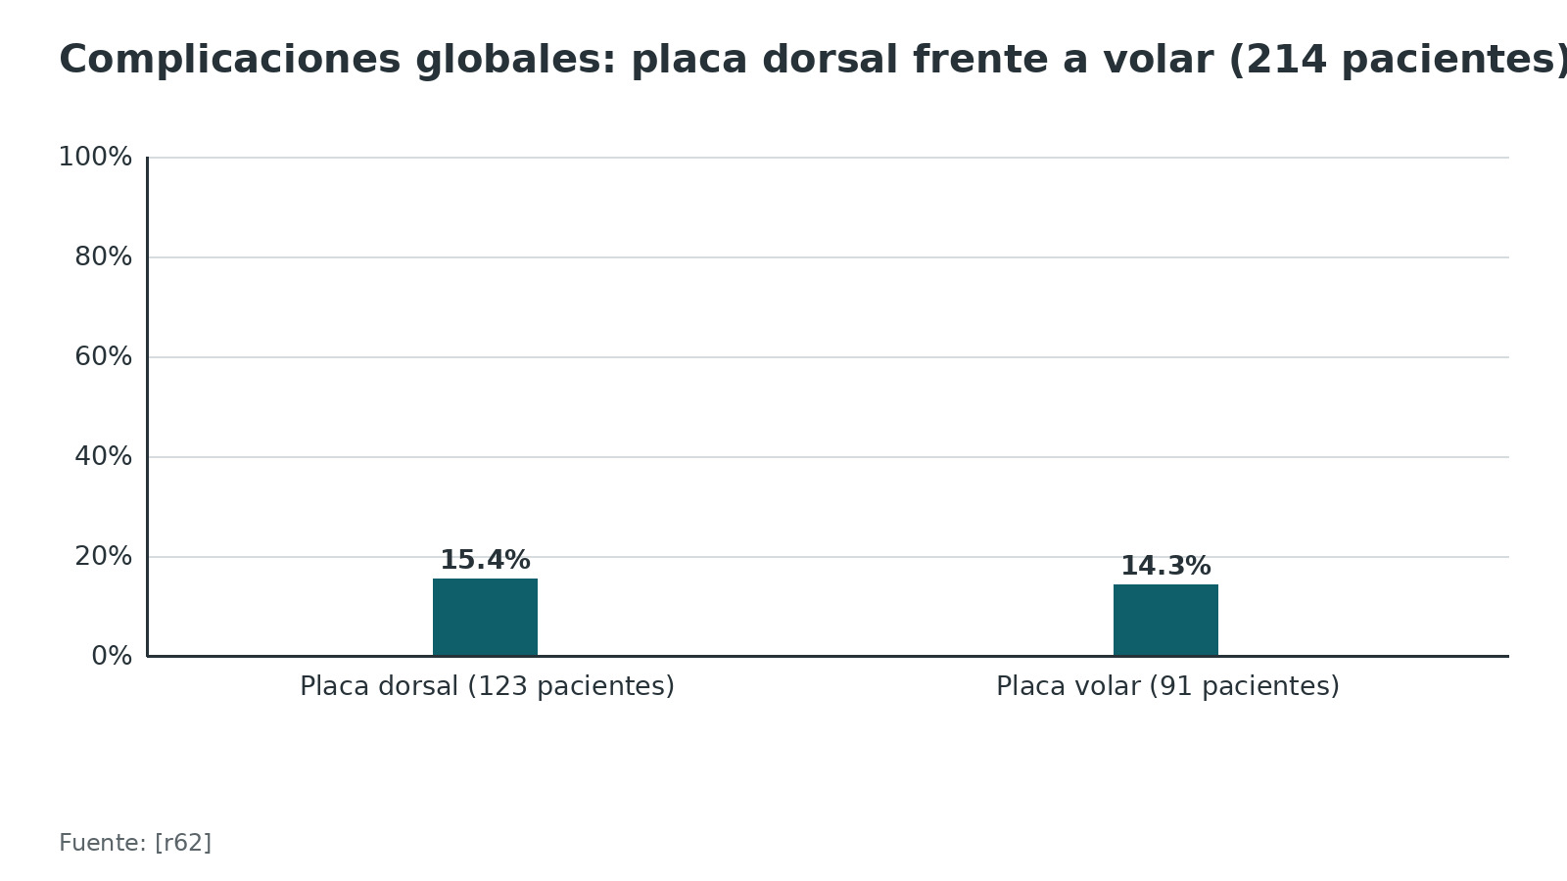
Figura 7. Reintervenciones según el tipo de placa dorsal (28 pacientes) [r9]
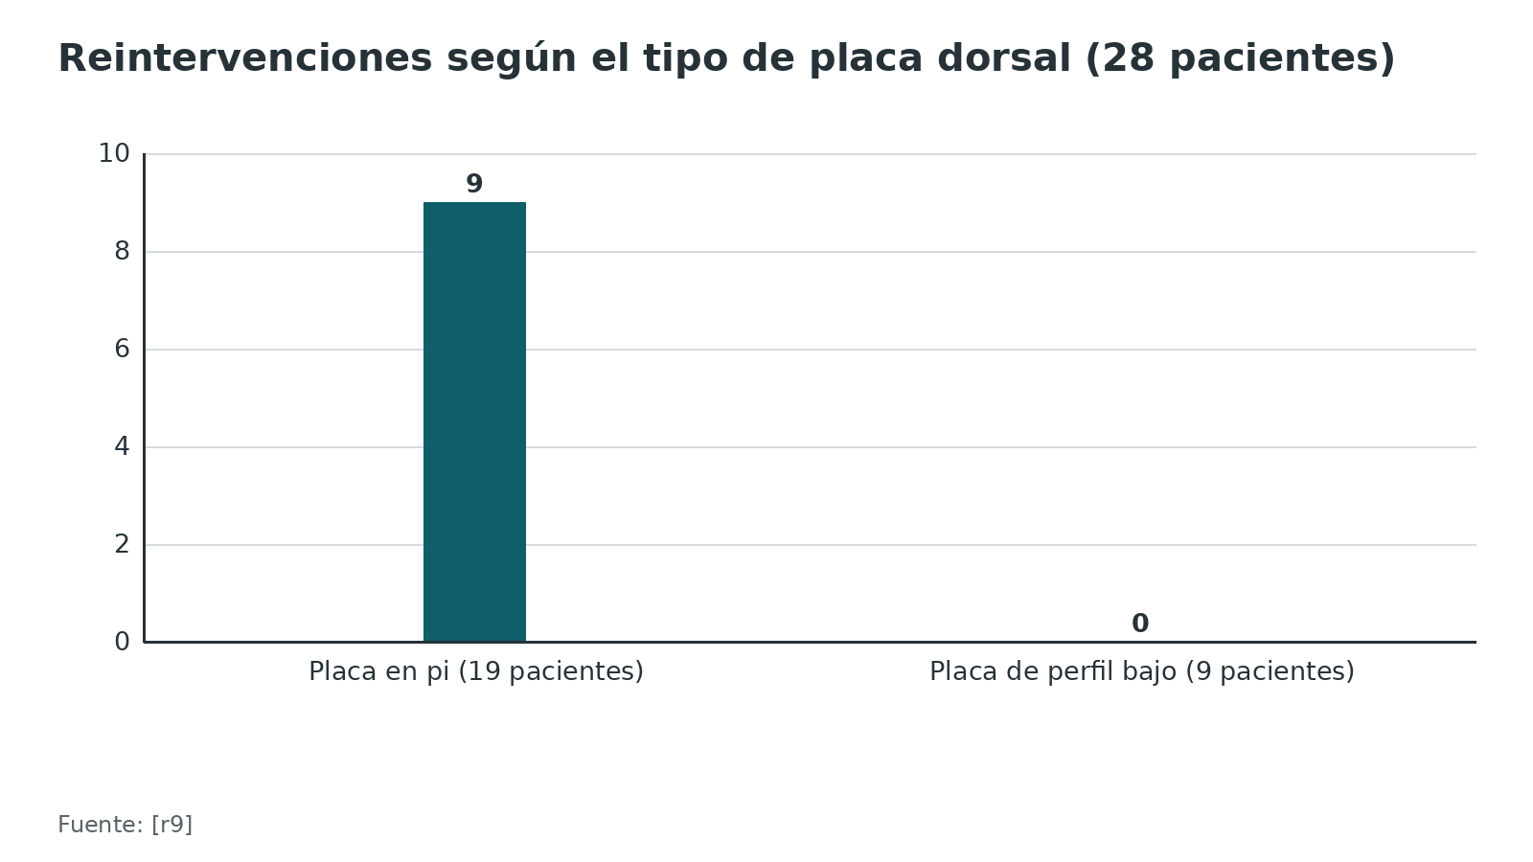
Figura 8. Unión de la pseudoartrosis del escafoides según el injerto [r55]
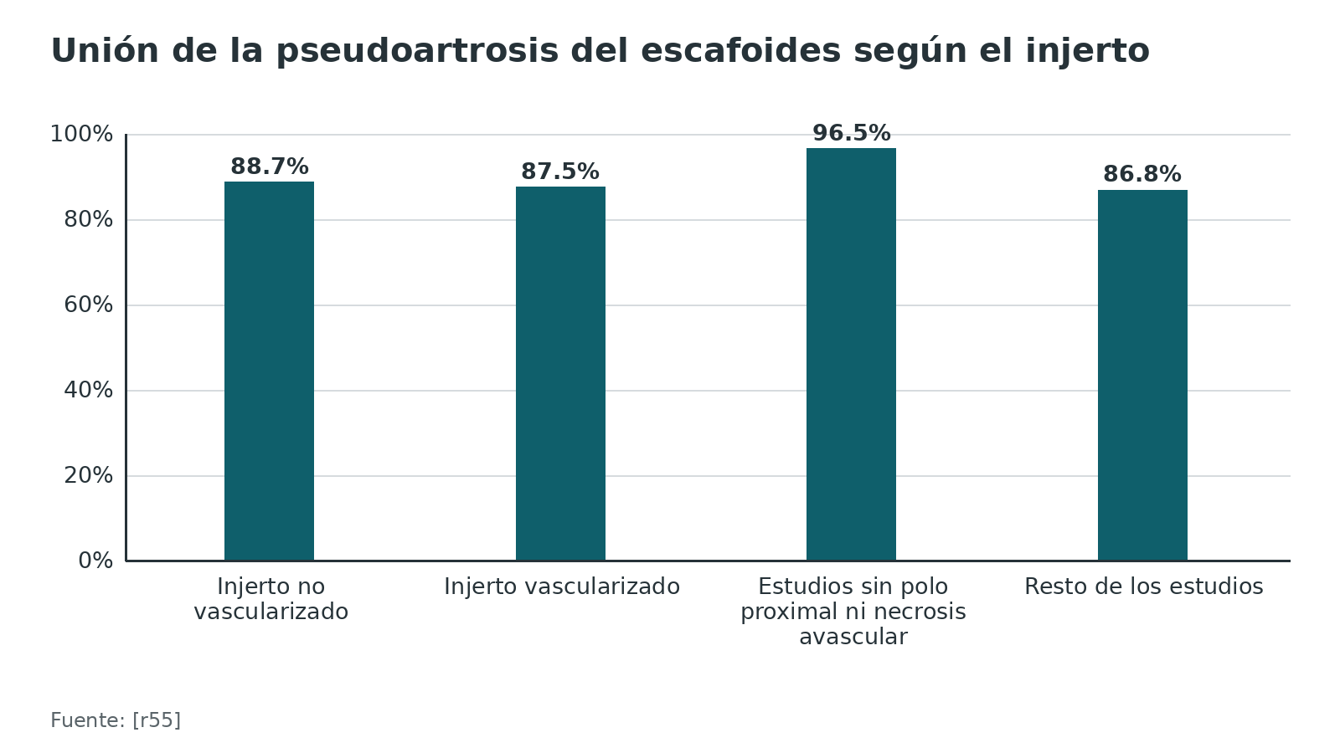
Referencias de este bloque
[r2] Labrum JT, Moreno Diaz AF, Davis ME, Yong TM, Obremskey WT. Dorsal Impaction Injuries of the Distal Radius: Operative Technique Through Dorsal Approach to the Wrist. J Orthop Trauma. 2023;37(8S):S1-S2. doi:10.1097/BOT.0000000000002631 (revision · acceso resumen) https://doi.org/10.1097/BOT.0000000000002631
[r3] Werthman A, Park CN, Pereira GF, Rao S, Richard MJ. The Mini-Open Dorsal Approach to the Scaphoid. JBJS Essent Surg Tech. 2025;15(3):e23.00086. doi:10.2106/JBJS.ST.23.00086 (revision · acceso resumen) https://doi.org/10.2106/JBJS.ST.23.00086
[r4] Rodriguez-Merchan EC, Tabeayo-Alvarez ED, Shojaie B, Kachooei AR. Total Wrist Arthrodesis: An Update on Indications, Technique and Outcomes. Arch Bone Jt Surg. 2023;11(3):144-153. doi:10.22038/ABJS.2022.65875.3154 (revision · acceso resumen) https://doi.org/10.22038/ABJS.2022.65875.3154
[r5] Pappa E, Argyrou C, Tetsios G, Ampadiotaki MM, Syngouna S, Kanellos P, et al. Surgical management and functional outcomes of perilunate dislocations and fracture dislocations through the dorsal approach. Eur J Orthop Surg Traumatol. 2024;34(5):2751-2756. doi:10.1007/s00590-024-03999-3 (serie · acceso resumen) https://doi.org/10.1007/s00590-024-03999-3
[r6] Vanden Berge DJ, Kusnezov NA, Rubin S, Dagg T, Orr J, Mitchell J, et al. Outcomes Following Isolated Posterior Interosseous Nerve Neurectomy: A Systematic Review. Hand (N Y). 2017;12(6):535-540. doi:10.1177/1558944717692093 (RS-MA · acceso resumen) https://doi.org/10.1177/1558944717692093
[r9] Rozental TD, Beredjiklian PK, Bozentka DJ. Functional outcome and complications following two types of dorsal plating for unstable fractures of the distal part of the radius. J Bone Joint Surg Am. 2003;85(10):1956-60. doi:10.2106/00004623-200310000-00014 (serie · acceso resumen) https://doi.org/10.2106/00004623-200310000-00014
[r10] Yu YR, Makhni MC, Tabrizi S, Rozental TD, Mundanthanam G, Day CS. Complications of low-profile dorsal versus volar locking plates in the distal radius: a comparative study. J Hand Surg Am. 2011;36(7):1135-41. doi:10.1016/j.jhsa.2011.04.004 (cohorte · acceso resumen) https://doi.org/10.1016/j.jhsa.2011.04.004
[r11] Kamal R, Sox-Harris A, Egol K, Wolinsky P, Prud'homme J, Waljee J, et al. Management of Distal Radius Fractures: Evidence-Based Clinical Practice Guideline [Internet]. Rosemont (IL): American Academy of Orthopaedic Surgeons; 2020 [consultado 2026 oct 12]. Disponible en: https://www.aaos.org/globalassets/quality-and-practice-resources/distal-radius/distal-radius-fractures-10-13-2020.pdf (guia · acceso abierto) https://www.aaos.org/globalassets/quality-and-practice-resources/distal-radius/distal-radius-fractures-10-13-2020.pdf
[r17] Esworthy GP, Shaji V, Duraku L, Wu F, Power DM. Bridge Plate Distraction for Complex Distal Radius Fractures: A Cohort Study and Systematic Review of the Literature. J Wrist Surg. 2024;13(3):282-292. doi:10.1055/s-0043-1770791 (RS-MA · acceso resumen) https://doi.org/10.1055/s-0043-1770791
[r23] Furlong CT, Stanton HL, Yin R, Kessler MW, Henn CM. Residual Wrist Pain and Cyst Recurrence Following Removal of Dorsal Ganglion With and Without Posterior Interosseous Nerve Neurectomy. J Hand Surg Glob Online. 2026;8(4):101051. doi:10.1016/j.jhsg.2026.101051 (cohorte · acceso resumen) https://doi.org/10.1016/j.jhsg.2026.101051
[r24] Dias JJ, Brealey SD, Fairhurst C, Amirfeyz R, Bhowal B, Blewitt N, et al. Surgery versus cast immobilisation for adults with a bicortical fracture of the scaphoid waist (SWIFFT): a pragmatic, multicentre, open-label, randomised superiority trial. Lancet. 2020;396(10248):390-401. doi:10.1016/S0140-6736(20)30931-4 (ECA · acceso resumen) https://doi.org/10.1016/S0140-6736(20)30931-4
[r25] Brauns J, Vandesande W. Dorsal wrist plating for the management of intra-articular distal radius fractures. Acta Orthop Belg. 2024;90(1):110-114. doi:10.52628/90.1.8058 (serie · acceso resumen) https://doi.org/10.52628/90.1.8058
[r26] Rettig ME, Raskin KB. Retrograde compression screw fixation of acute proximal pole scaphoid fractures. J Hand Surg Am. 1999;24(6):1206-10. doi:10.1053/jhsu.1999.1206 (serie · acceso resumen) https://doi.org/10.1053/jhsu.1999.1206
[r27] Ryu J, Saito S, Honda T, Yamamoto K. Risk factors and prophylactic tenosynovectomy for extensor tendon ruptures in the rheumatoid hand. J Hand Surg Br. 1998;23(5):658-61. doi:10.1016/s0266-7681(98)80022-3 (cohorte · acceso resumen) https://doi.org/10.1016/s0266-7681(98)80022-3
[r28] Terras C, Brouwers J, Degreef I. Comparing outcomes of dorsal capsulodesis techniques for chronic (pre-)dynamic scapholunate interosseus ligament tear repair: A systematic review. Acta Orthop Belg. 2025;91(2):195-204. doi:10.52628/91.2.14437 (RS-MA · acceso resumen) https://doi.org/10.52628/91.2.14437
[r29] Horvath A, Zsidai B, Konaporshi S, Svantesson E, Hamrin Senorski E, Samuelsson K, et al. Treatment of Primary Dorsal Wrist Ganglion-A Systematic Review. J Wrist Surg. 2023;12(2):177-190. doi:10.1055/s-0042-1753542 (RS-MA · acceso resumen) https://doi.org/10.1055/s-0042-1753542
[r36] Abola MV, Gerber BA, Rocks MC, Chen JS, Hacquebord JH, Azad A. A Comparison of Outcomes in Acute Perilunate Injuries: Systematic Review and Meta-Analysis of Treatment Approaches. Hand (N Y). 2025;20(5):725-732. doi:10.1177/15589447241231291 (RS-MA · acceso resumen) https://doi.org/10.1177/15589447241231291
[r51] Matzon JL, Kenniston J, Beredjiklian PK. Hardware-related complications after dorsal plating for displaced distal radius fractures. Orthopedics. 2014;37(11):e978-82. doi:10.3928/01477447-20141023-54 (serie · acceso resumen) https://doi.org/10.3928/01477447-20141023-54
[r52] Wei J, Yang TB, Luo W, Qin JB, Kong FJ. Complications following dorsal versus volar plate fixation of distal radius fracture: a meta-analysis. J Int Med Res. 2013;41(2):265-75. doi:10.1177/0300060513476438 (RS-MA · acceso resumen) https://doi.org/10.1177/0300060513476438
[r53] Mohamed MA, Abdel-Wanis ME, Said E, Abdel-Aziz IA, Ahmed AM, Addosooki A. Dorsal bridge plating versus bridging external fixation for management of complex distal radius fractures. Injury. 2022;53(10):3344-3351. doi:10.1016/j.injury.2022.08.010 (ECA · acceso resumen) https://doi.org/10.1016/j.injury.2022.08.010
[r54] Dodds SD, Rush AJ, Staggers JR. A Mini-Open, Dorsal Approach for Scaphoid Fracture Fixation With a Ligament Sparing Arthrotomy. Tech Hand Up Extrem Surg. 2020;24(1):32-36. doi:10.1097/BTH.0000000000000278 (serie · acceso resumen) https://doi.org/10.1097/BTH.0000000000000278
[r55] Duncumb JW, Robinson PG, Williamson TR, Murray IR, Campbell D, Molyneux SG, et al. Bone grafting for scaphoid nonunion surgery : a systematic review and meta-analysis. Bone Joint J. 2022;104-B(5):549-558. doi:10.1302/0301-620X.104B5.BJJ-2021-1114.R1 (RS-MA · acceso resumen) https://doi.org/10.1302/0301-620X.104B5.BJJ-2021-1114.R1
[r56] Owen DH, Booth JW, Agius PA, Perriman DM, Smith PN, Roberts CJ. Union and Complication Rates After Total Wrist Arthrodesis: A Systematic Review and Meta-Analysis. J Hand Surg Am. 2025;50(4):508.e1-508.e12. doi:10.1016/j.jhsa.2023.10.011 (RS-MA · acceso resumen) https://doi.org/10.1016/j.jhsa.2023.10.011
[r57] d'Ailly PN, Mulders MAM, Bisoendial RJ, Kuijper TM, Coert JH, Schep NWL. Arthroscopic Synovectomy of the Wrist in Patients With Rheumatoid Arthritis: A Systematic Review of the Current Literature. J Clin Rheumatol. 2022;28(2):77-83. doi:10.1097/RHU.0000000000001807 (RS-MA · acceso resumen) https://doi.org/10.1097/RHU.0000000000001807
[r58] Fidanza A, Necozione S, Garagnani L. Does anterior plus posterior interosseus neurectomy lead to better outcomes than isolated posterior interosseus denervation in the treatment of chronic wrist pain? A systematic review of the literature and meta-analysis. EFORT Open Rev. 2023;8(3):110-116. doi:10.1530/EOR-22-0089 (RS-MA · acceso resumen) https://doi.org/10.1530/EOR-22-0089
[r59] Patterson RW, Van Niel M, Shimko P, Pace C, Seitz WH. Proprioception of the wrist following posterior interosseous sensory neurectomy. J Hand Surg Am. 2010;35(1):52-6. doi:10.1016/j.jhsa.2009.10.014 (serie · acceso resumen) https://doi.org/10.1016/j.jhsa.2009.10.014
[r60] Simic PM, Robison J, Gardner MJ, Gelberman RH, Weiland AJ, Boyer MI. Treatment of distal radius fractures with a low-profile dorsal plating system: an outcomes assessment. J Hand Surg Am. 2006;31(3):382-6. doi:10.1016/j.jhsa.2005.10.016 (serie · acceso resumen) https://doi.org/10.1016/j.jhsa.2005.10.016
[r61] Kamath AF, Zurakowski D, Day CS. Low-profile dorsal plating for dorsally angulated distal radius fractures: an outcomes study. J Hand Surg Am. 2006;31(7):1061-7. doi:10.1016/j.jhsa.2006.05.008 (serie · acceso resumen) https://doi.org/10.1016/j.jhsa.2006.05.008
[r62] Disseldorp DJ, Hannemann PF, Poeze M, Brink PR. Dorsal or Volar Plate Fixation of the Distal Radius: Does the Complication Rate Help Us to Choose? J Wrist Surg. 2016;5(3):202-10. doi:10.1055/s-0036-1571842 (cohorte · acceso resumen) https://doi.org/10.1055/s-0036-1571842
[r63] Lawson-Smith M, Parker S, Kumar A, Roberts C, Bain G. Long-term Grip Strength and Complications After Total Wrist Fusion With and Without Inclusion of the Third Carpometacarpal Joint: A Systematic Review and Meta-analysis. J Hand Surg Glob Online. 2026;8(4):101022. doi:10.1016/j.jhsg.2026.101022 (RS-MA · acceso resumen) https://doi.org/10.1016/j.jhsg.2026.101022
[r64] Berber O, Garagnani L, Gidwani S. Systematic Review of Total Wrist Arthroplasty and Arthrodesis in Wrist Arthritis. J Wrist Surg. 2018;7(5):424-440. doi:10.1055/s-0038-1646956 (RS-MA · acceso resumen) https://doi.org/10.1055/s-0038-1646956
[r65] Reyniers P, van Beek N, De Schrijver F, Goeminne S. Proximal row carpectomy versus four-corner arthrodesis in the treatment of SLAC and SNAC wrist: meta-analysis and literature review. Hand Surg Rehabil. 2023;42(3):194-202. doi:10.1016/j.hansur.2023.03.006 (RS-MA · acceso resumen) https://doi.org/10.1016/j.hansur.2023.03.006

Técnica: del tubérculo de Lister al cierre, paso a paso

Antes de cortar
La posición habitual es el brazo sobre mesa de mano, antebrazo en pronación, con torniquete y fluoroscopia disponible. Esto es práctica habitual y opinión experta: ninguna de las fuentes abiertas que revisamos mide estos detalles.
La incisión de piel es longitudinal sobre el dorso del radio distal, cerca del tubérculo de Lister (práctica habitual); con una sola incisión se pueden abordar la columna intermedia y la radial [r1].

Reducción y comprobación
- Ver la superficie articular desde atrás permite levantar y reducir un fragmento impactado bajo visión directa [r2].
- Si hay un trazo de cizallamiento de la estiloides junto al "die-punch", se estabiliza primero la estiloides con tornillos canulados y luego se apoya el fragmento dorsal con una placa pequeña en L [r35].
- Cómo saber que quedó bien. Se mira la superficie articular por la capsulotomía y se confirma con fluoroscopia; la meta es una superficie congruente (práctica habitual, opinión experta). Los 2 mm de escalón de la guía AAOS sirven para indicar la cirugía [r11]; no son una tolerancia para dar por buena la reducción (opinión experta).

Fijación
Se prefieren las placas de perfil bajo: su diseño, de 1,2 a 1,5 mm de grosor, busca reducir la irritación tendinosa [r10]. La experiencia con la placa en pi fue peor que con el perfil bajo [r9]. Los detalles de ángulos de tornillo y longitud de la placa dependen del sistema y del manual del implante, que es la fuente que manda.

Errores frecuentes del residente
- Cortar el EPL al abrir la vaina del tercer compartimento [r1].
- Cerrar el retináculo con el EPL apoyado sobre la placa [r1].
- Despegar toda la cápsula del radio, sin dejar un borde de 1 mm para reinsertarla [r1].
- Cortar la cápsula a través de las fibras, en vez de dividir el radiocarpiano y el intercarpiano dorsales en su eje [r13].
- Olvidar el nervio: la rama superficial del radial en el colgajo subcutáneo [r1] y la rama del interóseo posterior en el piso del cuarto compartimento [r15].
- No buscar un tendón accesorio antes de apoyar la placa [r19].
Figura 9. Complicaciones en la fijación del escafoides por vía dorsal (80 pacientes) [r54]
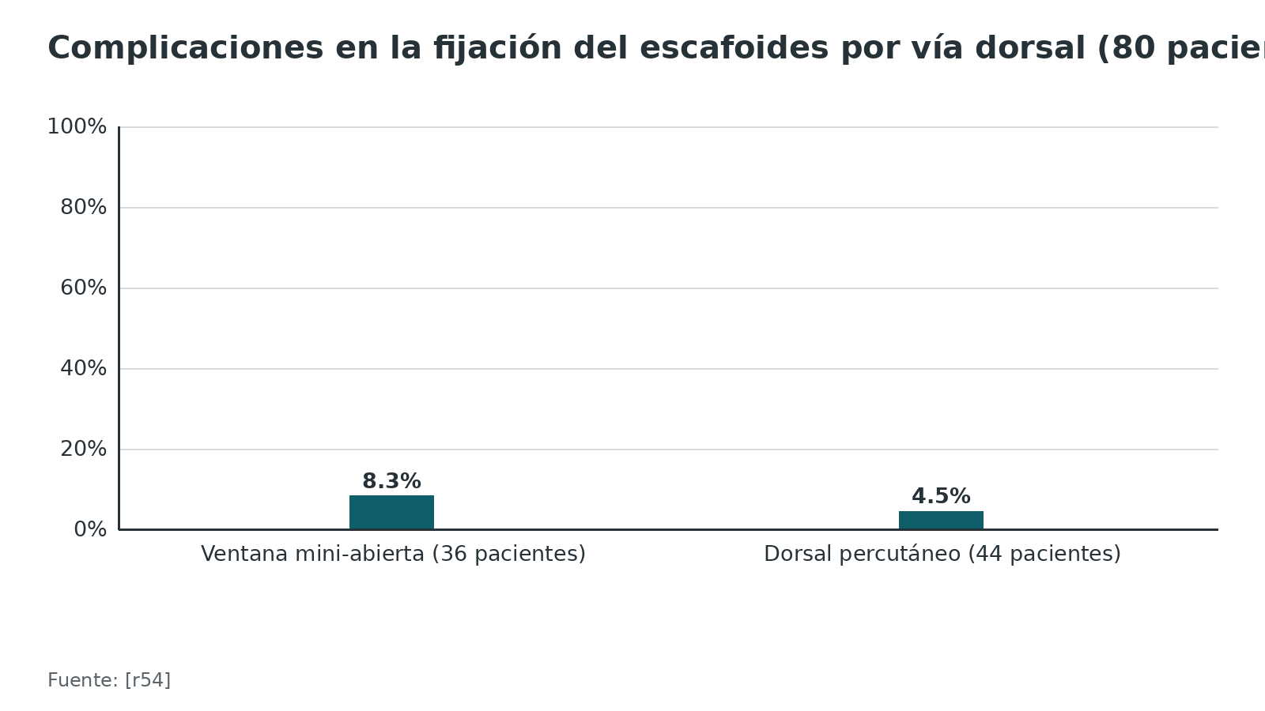
Referencias de este bloque
[r1] Fricker R, Jupiter J, Kastelec M. Dorsal approach to the distal forearm. [Internet]. En: AO Surgery Reference. Davos: AO Foundation [consultado 2026 oct 12]. Disponible en: https://surgeryreference.aofoundation.org/orthopedic-trauma/adult-trauma/distal-forearm/approach/dorsal-approach (web-oficial · acceso abierto) https://surgeryreference.aofoundation.org/orthopedic-trauma/adult-trauma/distal-forearm/approach/dorsal-approach
[r2] Labrum JT, Moreno Diaz AF, Davis ME, Yong TM, Obremskey WT. Dorsal Impaction Injuries of the Distal Radius: Operative Technique Through Dorsal Approach to the Wrist. J Orthop Trauma. 2023;37(8S):S1-S2. doi:10.1097/BOT.0000000000002631 (revision · acceso resumen) https://doi.org/10.1097/BOT.0000000000002631
[r3] Werthman A, Park CN, Pereira GF, Rao S, Richard MJ. The Mini-Open Dorsal Approach to the Scaphoid. JBJS Essent Surg Tech. 2025;15(3):e23.00086. doi:10.2106/JBJS.ST.23.00086 (revision · acceso resumen) https://doi.org/10.2106/JBJS.ST.23.00086
[r7] Berger RA. A method of defining palpable landmarks for the ligament-splitting dorsal wrist capsulotomy. J Hand Surg Am. 2007;32(8):1291-5. doi:10.1016/j.jhsa.2007.07.023 (serie · acceso resumen) https://doi.org/10.1016/j.jhsa.2007.07.023
[r9] Rozental TD, Beredjiklian PK, Bozentka DJ. Functional outcome and complications following two types of dorsal plating for unstable fractures of the distal part of the radius. J Bone Joint Surg Am. 2003;85(10):1956-60. doi:10.2106/00004623-200310000-00014 (serie · acceso resumen) https://doi.org/10.2106/00004623-200310000-00014
[r10] Yu YR, Makhni MC, Tabrizi S, Rozental TD, Mundanthanam G, Day CS. Complications of low-profile dorsal versus volar locking plates in the distal radius: a comparative study. J Hand Surg Am. 2011;36(7):1135-41. doi:10.1016/j.jhsa.2011.04.004 (cohorte · acceso resumen) https://doi.org/10.1016/j.jhsa.2011.04.004
[r11] Kamal R, Sox-Harris A, Egol K, Wolinsky P, Prud'homme J, Waljee J, et al. Management of Distal Radius Fractures: Evidence-Based Clinical Practice Guideline [Internet]. Rosemont (IL): American Academy of Orthopaedic Surgeons; 2020 [consultado 2026 oct 12]. Disponible en: https://www.aaos.org/globalassets/quality-and-practice-resources/distal-radius/distal-radius-fractures-10-13-2020.pdf (guia · acceso abierto) https://www.aaos.org/globalassets/quality-and-practice-resources/distal-radius/distal-radius-fractures-10-13-2020.pdf
[r13] Berger RA, Bishop AT, Bettinger PC. New dorsal capsulotomy for the surgical exposure of the wrist. Ann Plast Surg. 1995;35(1):54-9. doi:10.1097/00000637-199507000-00011 (serie · acceso resumen) https://doi.org/10.1097/00000637-199507000-00011
[r14] Ikiz ZA, Uçerler H. Anatomic characteristics and clinical importance of the superficial branch of the radial nerve. Surg Radiol Anat. 2004;26(6):453-8. doi:10.1007/s00276-004-0256-9 (serie · acceso resumen) https://doi.org/10.1007/s00276-004-0256-9
[r15] Wheeler R, DeCastro A. Posterior Interosseous Nerve Syndrome. En: StatPearls [Internet]. Treasure Island (FL): StatPearls Publishing; 2023 [consultado 2026 oct 12]. NBK541046 (libro-abierto · acceso resumen) https://www.ncbi.nlm.nih.gov/books/NBK541046/
[r19] Le LT, Butcher B, Loewenstein SN. Accessory Extensor Pollicis Longus Tendon Incidentally Discovered During Dorsal Distal Radius Plating. J Hand Surg Glob Online. 2024;6(1):126-129. doi:10.1016/j.jhsg.2023.10.010 (serie · acceso resumen) https://doi.org/10.1016/j.jhsg.2023.10.010
[r35] Hamada Y, Gotani H, Hibino N, Tanaka Y, Satoh R, Sasaki K, et al. Surgical Strategy and Techniques for Low-Profile Dorsal Plating in Treating Dorsally Displaced Unstable Distal Radius Fractures. J Wrist Surg. 2017;6(2):163-169. doi:10.1055/s-0036-1593763 (serie · acceso resumen) https://doi.org/10.1055/s-0036-1593763
[r54] Dodds SD, Rush AJ, Staggers JR. A Mini-Open, Dorsal Approach for Scaphoid Fracture Fixation With a Ligament Sparing Arthrotomy. Tech Hand Up Extrem Surg. 2020;24(1):32-36. doi:10.1097/BTH.0000000000000278 (serie · acceso resumen) https://doi.org/10.1097/BTH.0000000000000278

Complicaciones: el tendón primero, y las cifras con su contexto

Lo esencial
Al reunir 6278 pacientes de 56 estudios, un 6,8 % tuvo algún evento adverso tendinoso después de fijar con placa una fractura del radio distal [r8]. La rotura fue de 1,7 % con placa dorsal y 1,5 % con volar; la tenosinovitis, de 7,5 % y 4,5 % [r8]. Los detalles por tendón están en la tabla y en los gráficos.

El EPL y su rotura
- Tras una placa volar, la rotura del EPL fue de 0,4 % en 4768 operados, ocurrió unos 3,4 meses después de la fijación y se pudo atribuir a un tornillo dorsal prominente en 2 de 18 casos según el registro operatorio; en 5 de los 12 casos indeterminados los tornillos tenían alta probabilidad de ser prominentes [r33]. En otra serie de 1955 muñecas, 12 tuvieron rotura completa del EPL (0,61 %) [r66]. La revisión de 90 estudios da un rango de 0 % a 12,5 % para las roturas extensoras tras placa volar [r67].
- Tras fractura del radio distal tratada sin cirugía, la rotura apareció en 3,5 % de 426 pacientes, y una forma de gancho del tubérculo de Lister fue más frecuente en las roturas (8 de 15 frente a 1 de 15) [r20].
- Una revisión de 29 artículos sobre roturas espontáneas concluye que son multifactoriales y respalda la liberación temprana del tendón ante tenosinovitis del tercer compartimento [r39].
- Si el tendón se rompe, la transferencia del extensor propio del índice es una opción: en 30 pacientes con rotura tras fractura de radio distal, la fuerza de agarre y de pinza alcanzó entre 79 % y 85 % de la mano sana a los 6 meses, y el QuickDASH mejoró de 29 a 21 [r68].

Implantes dorsales
La placa en pi concentró 9 reintervenciones en 19 pacientes, mientras que con placa de perfil bajo no hubo ninguna en 9 [r9]. En series de perfil bajo, el retiro del implante fue de 8 % en 110 pacientes [r51], sin diferencia significativa en irritación o rotura frente a las placas volares [r10]. La guía AAOS/ASSH, por su parte, no halló diferencias entre técnicas de fijación en los resultados a largo plazo [r11].

Placas volares: comparativa útil para decidir
La revisión sistemática de 35 ensayos con 1419 pacientes que recibieron placa volar dio 30,8 % de complicaciones y 12,4 % de complicaciones mayores; la tenosinovitis fue la complicación tendinosa más frecuente (3,4 %) y la rotura de tendón, 1,3 % [r69]. Las cifras globales de los ensayos suelen salir más altas que las de series retrospectivas; conviene comparar tasas solo entre estudios que midieron lo mismo (opinión experta).

Otras complicaciones
- Placa puente dorsal. 17 % de complicaciones con reintervención en 416 pacientes [r17].
- Neurectomía del interóseo posterior. 0,9 % de complicaciones sin contar la recaída del dolor [r6]. Tras cirugías menores del dorso puede quedar un neuroma del interóseo posterior doloroso [r22].
- Artrodesis. La revisión resume eventos adversos de 0,1 % a 6,1 %, aunque algunos autores publicaron hasta 27 % [r4].
- Rama superficial del radial y rigidez. Sin dato verificable de tasa en las fuentes abiertas que revisamos; la rigidez se menciona como riesgo de la placa dorsal [r2].
Tabla 7. Complicaciones tendinosas según el tipo de placa (56 estudios, 6278 pacientes) [r8]
Complicación | Placa volar | Placa dorsal
Cualquier rotura de tendón | 1,5 % | 1,7 %
Cualquier tenosinovitis | 4,5 % | 7,5 %
Rotura del EPL | 0,8 % | 0,3 %
Tenosinovitis del EPL | 0,3 % | 1,1 %
Rotura del extensor común | 0,05 % | 1,3 %
Tenosinovitis del extensor común | 1,7 % | 5,9 %

Figura 10. Tenosinovitis tras la fijación según la placa [r8]
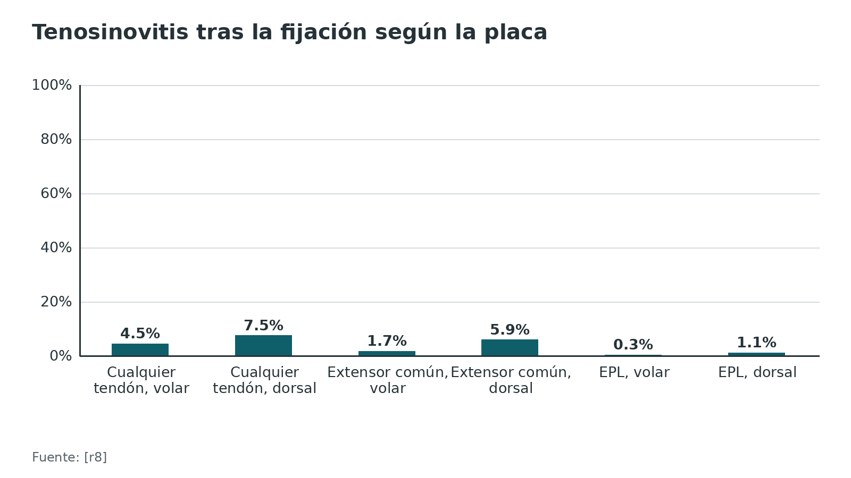
Figura 11. Rotura de tendón tras la fijación según la placa [r8]
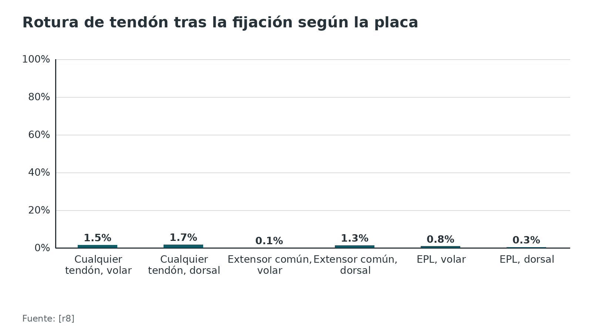
Figura 12. Rotura del EPL en distintas poblaciones [r33] [r66] [r20]
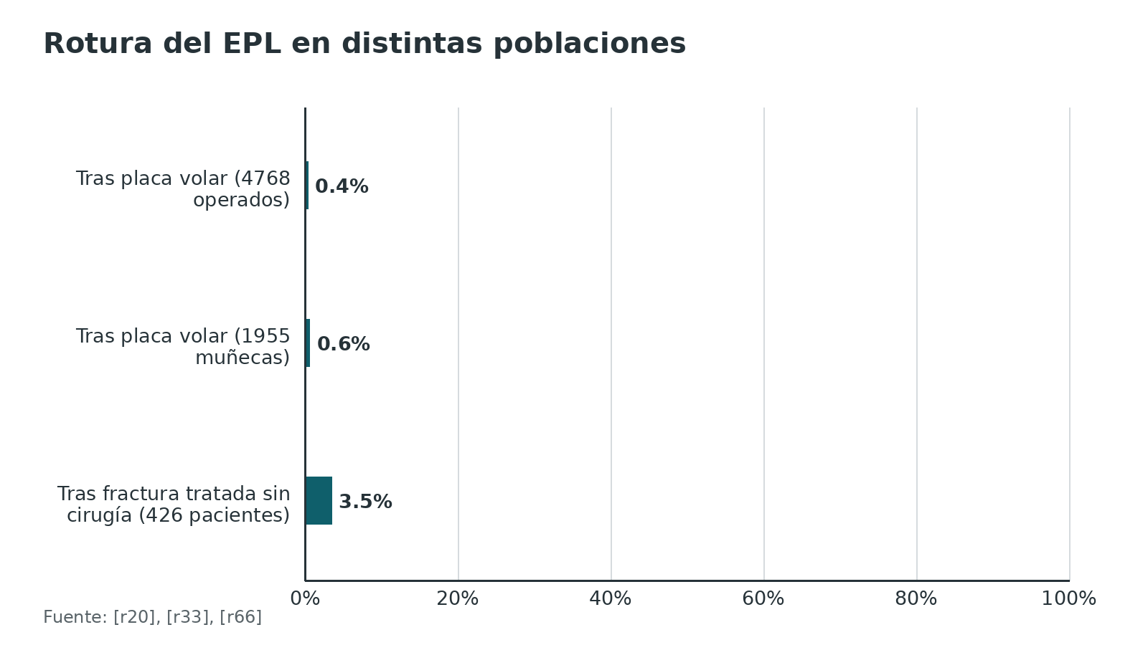
Referencias de este bloque
[r2] Labrum JT, Moreno Diaz AF, Davis ME, Yong TM, Obremskey WT. Dorsal Impaction Injuries of the Distal Radius: Operative Technique Through Dorsal Approach to the Wrist. J Orthop Trauma. 2023;37(8S):S1-S2. doi:10.1097/BOT.0000000000002631 (revision · acceso resumen) https://doi.org/10.1097/BOT.0000000000002631
[r4] Rodriguez-Merchan EC, Tabeayo-Alvarez ED, Shojaie B, Kachooei AR. Total Wrist Arthrodesis: An Update on Indications, Technique and Outcomes. Arch Bone Jt Surg. 2023;11(3):144-153. doi:10.22038/ABJS.2022.65875.3154 (revision · acceso resumen) https://doi.org/10.22038/ABJS.2022.65875.3154
[r6] Vanden Berge DJ, Kusnezov NA, Rubin S, Dagg T, Orr J, Mitchell J, et al. Outcomes Following Isolated Posterior Interosseous Nerve Neurectomy: A Systematic Review. Hand (N Y). 2017;12(6):535-540. doi:10.1177/1558944717692093 (RS-MA · acceso resumen) https://doi.org/10.1177/1558944717692093
[r8] Azzi AJ, Aldekhayel S, Boehm KS, Zadeh T. Tendon Rupture and Tenosynovitis following Internal Fixation of Distal Radius Fractures: A Systematic Review. Plast Reconstr Surg. 2017;139(3):717e-724e. doi:10.1097/PRS.0000000000003076 (RS-MA · acceso resumen) https://doi.org/10.1097/PRS.0000000000003076
[r9] Rozental TD, Beredjiklian PK, Bozentka DJ. Functional outcome and complications following two types of dorsal plating for unstable fractures of the distal part of the radius. J Bone Joint Surg Am. 2003;85(10):1956-60. doi:10.2106/00004623-200310000-00014 (serie · acceso resumen) https://doi.org/10.2106/00004623-200310000-00014
[r10] Yu YR, Makhni MC, Tabrizi S, Rozental TD, Mundanthanam G, Day CS. Complications of low-profile dorsal versus volar locking plates in the distal radius: a comparative study. J Hand Surg Am. 2011;36(7):1135-41. doi:10.1016/j.jhsa.2011.04.004 (cohorte · acceso resumen) https://doi.org/10.1016/j.jhsa.2011.04.004
[r11] Kamal R, Sox-Harris A, Egol K, Wolinsky P, Prud'homme J, Waljee J, et al. Management of Distal Radius Fractures: Evidence-Based Clinical Practice Guideline [Internet]. Rosemont (IL): American Academy of Orthopaedic Surgeons; 2020 [consultado 2026 oct 12]. Disponible en: https://www.aaos.org/globalassets/quality-and-practice-resources/distal-radius/distal-radius-fractures-10-13-2020.pdf (guia · acceso abierto) https://www.aaos.org/globalassets/quality-and-practice-resources/distal-radius/distal-radius-fractures-10-13-2020.pdf
[r17] Esworthy GP, Shaji V, Duraku L, Wu F, Power DM. Bridge Plate Distraction for Complex Distal Radius Fractures: A Cohort Study and Systematic Review of the Literature. J Wrist Surg. 2024;13(3):282-292. doi:10.1055/s-0043-1770791 (RS-MA · acceso resumen) https://doi.org/10.1055/s-0043-1770791
[r20] Ogata Y, Ogawa T, Hirabayashi T, Iwabuchi S, Yoshii Y, Yamazaki M. 'Hook' Shape Lister Tubercle Is Associated with a Greater Incidence of Extensor Pollicis Longus Tendon Rupture after Distal Radius Fracture. J Hand Surg Asian Pac Vol. 2022;27(5):874-880. doi:10.1142/S242483552250076X (cohorte · acceso resumen) https://doi.org/10.1142/S242483552250076X
[r22] Loh YC, Stanley JK, Jari S, Trail IA. Neuroma of the distal posterior interosseous nerve. A cause of iatrogenic wrist pain. J Bone Joint Surg Br. 1998;80(4):629-30. doi:10.1302/0301-620x.80b4.8478 (serie · acceso resumen) https://doi.org/10.1302/0301-620x.80b4.8478
[r33] Laane CLE, Dijkmans AL, Messinger CJ, Wijffels MME, Bhashyam AR, Chen NC. Cause of Extensor Pollicis Longus Ruptures After Distal Radius Fracture Fixation Using a Volar Plate. Hand (N Y). 2025;20(5):770-777. doi:10.1177/15589447241233763 (cohorte · acceso resumen) https://doi.org/10.1177/15589447241233763
[r39] Lister RC, Bradford HC, Joo A, Carr CW, Delancy A, Naram A, et al. Spontaneous Rupture of the Extensor Pollicis Longus Tendon: A Systematic Review. Hand (N Y). 2024;19(8):1314-1320. doi:10.1177/15589447231175513 (RS-MA · acceso resumen) https://doi.org/10.1177/15589447231175513
[r51] Matzon JL, Kenniston J, Beredjiklian PK. Hardware-related complications after dorsal plating for displaced distal radius fractures. Orthopedics. 2014;37(11):e978-82. doi:10.3928/01477447-20141023-54 (serie · acceso resumen) https://doi.org/10.3928/01477447-20141023-54
[r66] Lee JH, Lee JK, Park JS, Kim DH, Baek JH, Kim YJ, et al. Complications associated with volar locking plate fixation for distal radius fractures in 1955 cases: A multicentre retrospective study. Int Orthop. 2020;44(10):2057-2067. doi:10.1007/s00264-020-04673-z (cohorte · acceso resumen) https://doi.org/10.1007/s00264-020-04673-z
[r67] Kunes JA, Hong DY, Hellwinkel JE, Tedesco LJ, Strauch RJ. Extensor Tendon Injury After Volar Locking Plating for Distal Radius Fractures: A Systematic Review. Hand (N Y). 2022;17(1_suppl):87S-94S. doi:10.1177/15589447211068186 (RS-MA · acceso resumen) https://doi.org/10.1177/15589447211068186
[r68] Andreasson I, Sarigiannis CN, Ullman M, Björkman A. Functional results after extensor indicis proprius to extensor pollicis longus tendon transfer for ruptures associated with distal radius fractures. J Plast Surg Hand Surg. 2026;61:140-145. doi:10.2340/jphs.v61.46150 (cohorte · acceso resumen) https://doi.org/10.2340/jphs.v61.46150
[r69] Nwosu C, Rodriguez K, Zeng S, Klifto KM, Klifto CS, Ruch DS. Complications Following Volar Locking Plate Fixation of Distal Radius Fractures in Adults: A Systematic Review of Randomized Control Trials. J Hand Surg Am. 2023;48(9):861-874. doi:10.1016/j.jhsa.2023.04.022 (RS-MA · acceso resumen) https://doi.org/10.1016/j.jhsa.2023.04.022

Pronóstico: qué esperar después

Fractura de radio distal con placa dorsal
En una serie de 30 pacientes con placa de perfil bajo, la extensión y la flexión recuperaron 88 % y 81 % del lado sano, la pronosupinación 89 % y 87 %, y la fuerza de agarre 78 % con una pinza de 94 %; el DASH medio fue de 15 y 28 pacientes tuvieron resultado bueno o excelente en la escala de Gartland y Werley [r61]. En 50 pacientes evaluados con otro sistema de perfil bajo, la fuerza de agarre fue de 90 % y la de pinza de 94 % del lado contralateral, con DASH medio de 11,9 [r60]. En el estudio prospectivo de un solo cirujano, la movilidad total fue de 92 % del lado sano y el DASH medio, 4,5 [r25].

Placa puente dorsal
En promedio, la rotación del antebrazo quedó en 75,8 grados de pronación y 72,9 de supinación, y la muñeca en 46,5 de flexión y 50,7 de extensión [r17].

Lesiones del carpo
En 52 pacientes con luxación o fractura-luxación perilunar operados por vía dorsal, el resultado según la puntuación de Mayo modificada fue bueno en 42 %, excelente en 20 %, regular en 29 % y malo en 9 % [r5].

Dolor dorsal crónico
Tras la neurectomía aislada del interóseo posterior, 88,9 % de los pacientes volvió al trabajo y 88,4 % mejoró de forma subjetiva y quedó satisfecho; sin embargo, 25,5 % tuvo recaída del dolor a los 12,3 meses de promedio [r6]. Para la denervación parcial en conjunto, la tasa de éxito agrupada fue de 78,4 %, sin complicaciones importantes [r58].

Artrodesis
La unión tras la artrodesis total con placa dorsal fue de 96 % a 97 % en 16 estudios, con un seguimiento medio de 5,4 años [r63].
Figura 13. Perilunares operados por vía dorsal: resultado según la puntuación de Mayo modificada (52 pacientes) [r5]
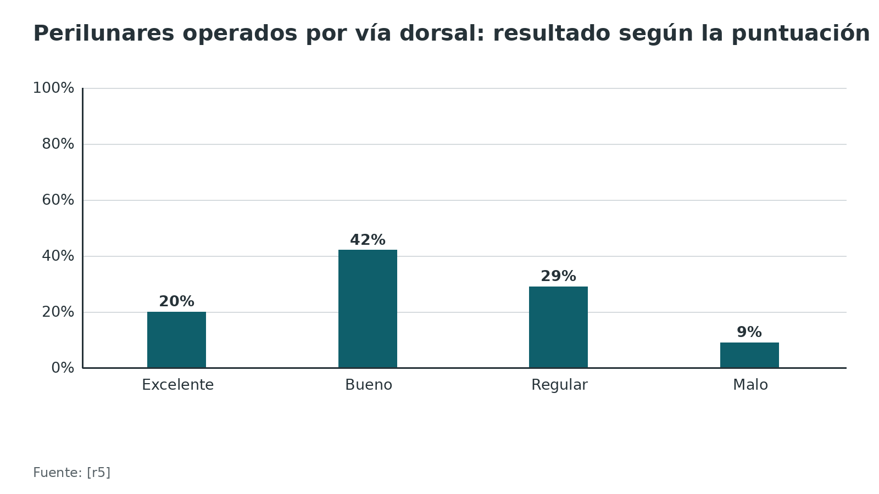
Figura 14. Neurectomía aislada del interóseo posterior (6 estudios, 135 pacientes) [r6]
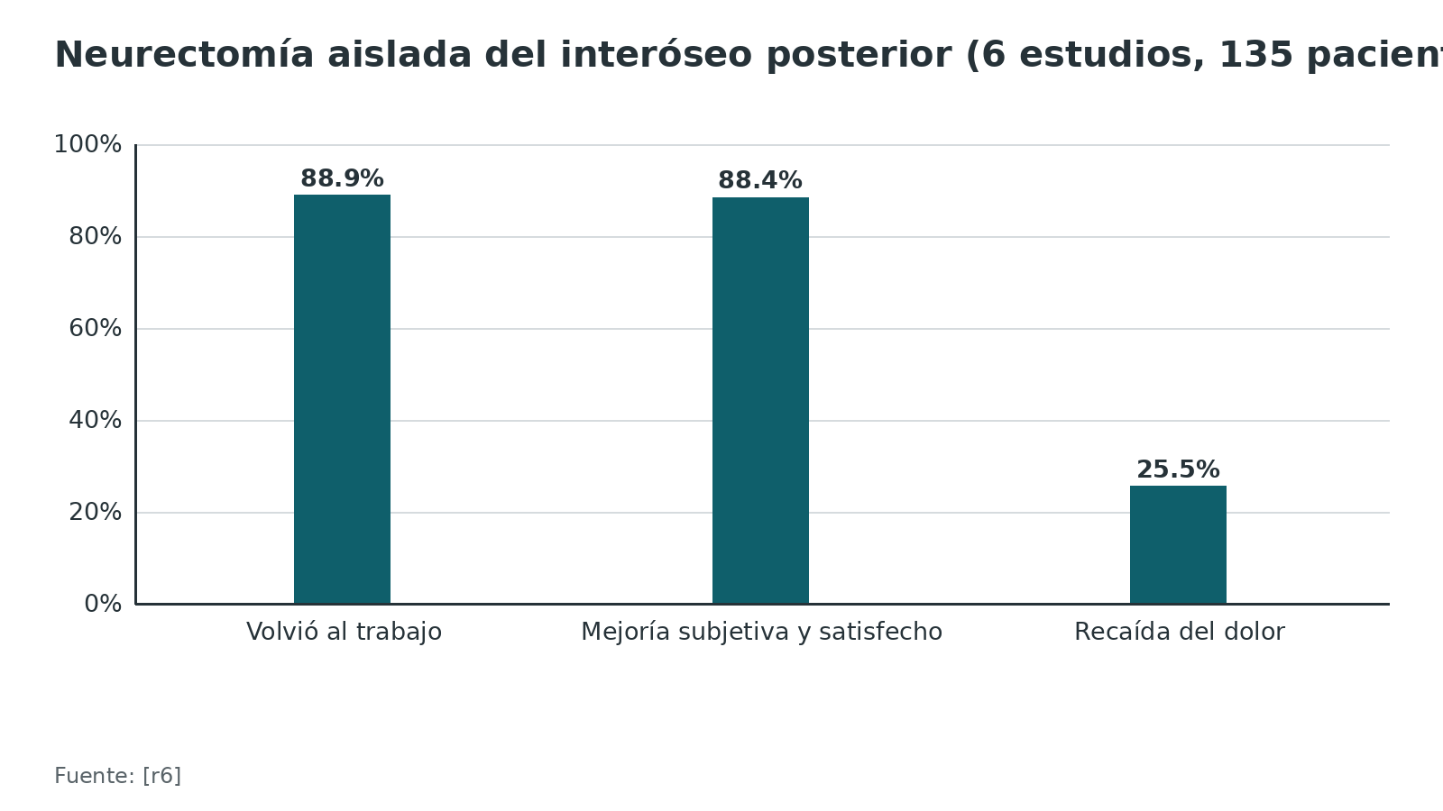
Figura 15. Falla de la denervación parcial según la técnica (10 estudios, 347 muñecas) [r58]
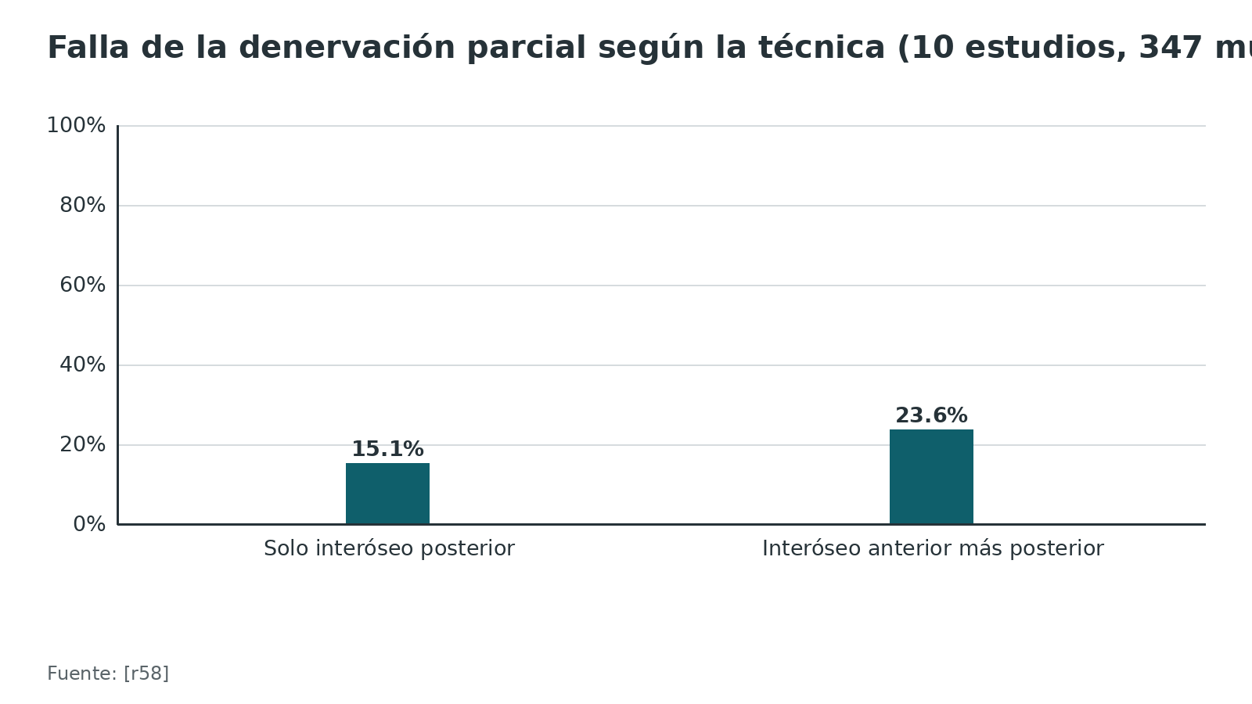
Referencias de este bloque
[r5] Pappa E, Argyrou C, Tetsios G, Ampadiotaki MM, Syngouna S, Kanellos P, et al. Surgical management and functional outcomes of perilunate dislocations and fracture dislocations through the dorsal approach. Eur J Orthop Surg Traumatol. 2024;34(5):2751-2756. doi:10.1007/s00590-024-03999-3 (serie · acceso resumen) https://doi.org/10.1007/s00590-024-03999-3
[r6] Vanden Berge DJ, Kusnezov NA, Rubin S, Dagg T, Orr J, Mitchell J, et al. Outcomes Following Isolated Posterior Interosseous Nerve Neurectomy: A Systematic Review. Hand (N Y). 2017;12(6):535-540. doi:10.1177/1558944717692093 (RS-MA · acceso resumen) https://doi.org/10.1177/1558944717692093
[r17] Esworthy GP, Shaji V, Duraku L, Wu F, Power DM. Bridge Plate Distraction for Complex Distal Radius Fractures: A Cohort Study and Systematic Review of the Literature. J Wrist Surg. 2024;13(3):282-292. doi:10.1055/s-0043-1770791 (RS-MA · acceso resumen) https://doi.org/10.1055/s-0043-1770791
[r25] Brauns J, Vandesande W. Dorsal wrist plating for the management of intra-articular distal radius fractures. Acta Orthop Belg. 2024;90(1):110-114. doi:10.52628/90.1.8058 (serie · acceso resumen) https://doi.org/10.52628/90.1.8058
[r58] Fidanza A, Necozione S, Garagnani L. Does anterior plus posterior interosseus neurectomy lead to better outcomes than isolated posterior interosseus denervation in the treatment of chronic wrist pain? A systematic review of the literature and meta-analysis. EFORT Open Rev. 2023;8(3):110-116. doi:10.1530/EOR-22-0089 (RS-MA · acceso resumen) https://doi.org/10.1530/EOR-22-0089
[r60] Simic PM, Robison J, Gardner MJ, Gelberman RH, Weiland AJ, Boyer MI. Treatment of distal radius fractures with a low-profile dorsal plating system: an outcomes assessment. J Hand Surg Am. 2006;31(3):382-6. doi:10.1016/j.jhsa.2005.10.016 (serie · acceso resumen) https://doi.org/10.1016/j.jhsa.2005.10.016
[r61] Kamath AF, Zurakowski D, Day CS. Low-profile dorsal plating for dorsally angulated distal radius fractures: an outcomes study. J Hand Surg Am. 2006;31(7):1061-7. doi:10.1016/j.jhsa.2006.05.008 (serie · acceso resumen) https://doi.org/10.1016/j.jhsa.2006.05.008
[r63] Lawson-Smith M, Parker S, Kumar A, Roberts C, Bain G. Long-term Grip Strength and Complications After Total Wrist Fusion With and Without Inclusion of the Third Carpometacarpal Joint: A Systematic Review and Meta-analysis. J Hand Surg Glob Online. 2026;8(4):101022. doi:10.1016/j.jhsg.2026.101022 (RS-MA · acceso resumen) https://doi.org/10.1016/j.jhsg.2026.101022

Rehabilitación: poca evidencia propia de la vía, algunos hitos útiles

Lo que se sabe
Para la guía AAOS/ASSH 2020, los ejercicios en casa y la terapia supervisada no se distinguen en resultados tras una fractura del radio distal, pero la evidencia es inconsistente y la recomendación, de fuerza limitada [r11]. La revisión Cochrane de 2015 incluyó 26 ensayos con 1269 pacientes, en su mayoría mujeres mayores, y calificó la evidencia como de calidad baja o muy baja; en un ensayo de 96 participantes no hubo diferencia entre ejercicios supervisados y no supervisados [r70].
Tras resecar un ganglión dorsal, el reposo de la muñeca no tiene una estrategia superior demostrada; cuando se inmoviliza, el tiempo fue de 2 semanas o menos [r71].

Lo que es práctica habitual (opinión experta)
Movilizar los dedos desde el primer día, controlar el edema y empezar el movimiento de muñeca según la estabilidad de la fijación son prácticas habituales sin estudio específico de la vía dorsal en las fuentes abiertas que revisamos.

Una cronología útil para vigilar tendones y retirar implantes
Referencias de este bloque
[r11] Kamal R, Sox-Harris A, Egol K, Wolinsky P, Prud'homme J, Waljee J, et al. Management of Distal Radius Fractures: Evidence-Based Clinical Practice Guideline [Internet]. Rosemont (IL): American Academy of Orthopaedic Surgeons; 2020 [consultado 2026 oct 12]. Disponible en: https://www.aaos.org/globalassets/quality-and-practice-resources/distal-radius/distal-radius-fractures-10-13-2020.pdf (guia · acceso abierto) https://www.aaos.org/globalassets/quality-and-practice-resources/distal-radius/distal-radius-fractures-10-13-2020.pdf
[r17] Esworthy GP, Shaji V, Duraku L, Wu F, Power DM. Bridge Plate Distraction for Complex Distal Radius Fractures: A Cohort Study and Systematic Review of the Literature. J Wrist Surg. 2024;13(3):282-292. doi:10.1055/s-0043-1770791 (RS-MA · acceso resumen) https://doi.org/10.1055/s-0043-1770791
[r26] Rettig ME, Raskin KB. Retrograde compression screw fixation of acute proximal pole scaphoid fractures. J Hand Surg Am. 1999;24(6):1206-10. doi:10.1053/jhsu.1999.1206 (serie · acceso resumen) https://doi.org/10.1053/jhsu.1999.1206
[r33] Laane CLE, Dijkmans AL, Messinger CJ, Wijffels MME, Bhashyam AR, Chen NC. Cause of Extensor Pollicis Longus Ruptures After Distal Radius Fracture Fixation Using a Volar Plate. Hand (N Y). 2025;20(5):770-777. doi:10.1177/15589447241233763 (cohorte · acceso resumen) https://doi.org/10.1177/15589447241233763
[r51] Matzon JL, Kenniston J, Beredjiklian PK. Hardware-related complications after dorsal plating for displaced distal radius fractures. Orthopedics. 2014;37(11):e978-82. doi:10.3928/01477447-20141023-54 (serie · acceso resumen) https://doi.org/10.3928/01477447-20141023-54
[r68] Andreasson I, Sarigiannis CN, Ullman M, Björkman A. Functional results after extensor indicis proprius to extensor pollicis longus tendon transfer for ruptures associated with distal radius fractures. J Plast Surg Hand Surg. 2026;61:140-145. doi:10.2340/jphs.v61.46150 (cohorte · acceso resumen) https://doi.org/10.2340/jphs.v61.46150
[r70] Handoll HH, Elliott J. Rehabilitation for distal radial fractures in adults. Cochrane Database Syst Rev. 2015;2015(9):CD003324. doi:10.1002/14651858.CD003324.pub3 (RS-MA · acceso resumen) https://doi.org/10.1002/14651858.CD003324.pub3
[r71] Wong CR, Karpinski M, Hatchell AC, McRae MH, Murphy J, McRae MC. Immobilization of the Wrist After Dorsal Wrist Ganglion Excision: A Systematic Review and Survey of Current Practice. Hand (N Y). 2023;18(2):254-263. doi:10.1177/15589447211014631 (RS-MA · acceso resumen) https://doi.org/10.1177/15589447211014631

Perlas y trampas

Perlas
- Al hacer la artrotomía, deja 1 mm de cápsula pegado al radio: sirve para reinsertarla al cerrar [r1].
- En cadáver, una capsulotomía en U con base proximal expuso en promedio 945 mm² y cada colgajo conservó su ligamento, su arco vascular y su rama nerviosa [r18].
- Antes de colocar una placa dorsal, busca tendones accesorios: en un caso publicado, un EPL accesorio estaba en el cuarto compartimento al colocar una placa puente; sin reconocerlo, podría haber quedado atrapado bajo el implante [r19].
- Entre 15 controles pareados sin rotura, solo 1 tenía el tubérculo de Lister en forma de gancho, frente a 8 de los 15 pacientes que sí rompieron el EPL [r20].
- Un bloqueo diagnóstico previo ayuda a elegir a quién hacer neurectomía: forma parte de los criterios de selección que describió Dellon [r21], y en 6 pacientes con neuroma del interóseo posterior tras cirugía dorsal el bloqueo con bupivacaína alivió el dolor de forma temporal [r22].
- En la ventana mini-abierta al escafoides, la flexión de la muñeca expone mejor el polo proximal para elegir el punto de entrada; una aguja calibre 16 ayuda a orientar el alambre [r3].

Trampas
- Cortar el EPL al abrir su vaina: la descripción de la AO advierte expresamente que no se debe seccionar el tendón [r1].
- Dejar el EPL apoyado directamente sobre una placa: la AO indica interponer el colgajo retinacular en V o dejar el tendón subcutáneo [r1].
- Despegar la cápsula entera del radio sin dejar un borde para reinsertarla: la AO recomienda conservar 1 mm [r1].
- Culpar solo a la vía de las complicaciones tendinosas: en una serie de 28 pacientes, las 9 reintervenciones fueron todas con placa en pi (19 pacientes) y ninguna con perfil bajo (9 pacientes) [r9].
- Esperar que la neurectomía del interóseo posterior cure el dolor para siempre: hubo recaída en 25,5 % a los 12,3 meses [r6], y añadirla al retirar un ganglión dorsal no cambió el dolor ni la recidiva en 73 pacientes entrevistados [r23].
- Operar de entrada una fractura de cintura del escafoides con desplazamiento de 2 mm o menos: en el ensayo SWIFFT el PRWE a 52 semanas no difirió entre cirugía y yeso, y la cirugía tuvo 14 % de complicaciones potencialmente graves frente a 1 % [r24].

Preguntas de autoevaluación
1. En el abordaje dorsal clásico al radio distal descrito por la AO, ¿por qué compartimento se abre el retináculo?
a) Por el primero
b) Por el segundo
c) Por el tercero, en línea con el tendón del EPL
d) Por el sexto
Respuesta: c. La AO describe la ventana central abriendo el tercer compartimento en línea con el EPL, con cuidado de no seccionar el tendón [r1].
2. Si al cerrar el EPL queda sobre una placa, ¿qué indica la AO?
a) Dejarlo apoyado sobre el metal
b) Pasar un colgajo retinacular en V por debajo del tendón o dejarlo subcutáneo
c) Seccionarlo y transferirlo siempre
d) Cerrar el retináculo por encima del tendón
Respuesta: b. La AO acepta 2 soluciones para que el tendón no roce el metal: interponer un colgajo retinacular en V o dejar el EPL subcutáneo [r1].
3. El metaanálisis de 12 estudios y 952 pacientes que comparó placa dorsal y volar halló:
a) Más complicaciones globales con la volar
b) Sin diferencia global; más neuropatía y túnel carpiano con la volar y más irritación tendinosa con la dorsal
c) Sin diferencia en ningún tipo de complicación
d) Más roturas de tendón con la volar en todos los casos
Respuesta: b. No hubo diferencia en la tasa global; la volar tuvo más neuropatía (RR 2,19) y síndrome del túnel carpiano (RR 4,56), y menos irritación tendinosa (RR 0,38) que la dorsal [r52].
4. En la serie de Rozental con 28 pacientes, ¿en qué grupo ocurrieron las 9 reintervenciones?
a) Placa de perfil bajo
b) Placa en pi
c) Ambos grupos por igual
d) No hubo reintervenciones
Respuesta: b. Las 9 reintervenciones fueron todas con placa en pi (19 pacientes) y ninguna con perfil bajo (9 pacientes) [r9].
5. ¿Cuál NO es una referencia palpable que usa Berger para marcar la capsulotomía que parte ligamentos?
a) Surco entre escafoides y trapecoide
b) Tubérculo dorsal del piramidal
c) Punto medio entre el tubérculo de Lister y el borde dorsal de la escotadura sigmoidea
d) Punta de la estiloides cubital
Respuesta: d. Berger definió el surco escafoides-trapecoide, el tubérculo dorsal del piramidal y el punto medio entre el tubérculo de Lister y el borde dorsal de la escotadura sigmoidea; con ellos se revisaron 253 artrotomías [r7].
6. ¿Por dónde recibe su irrigación el polo proximal del escafoides?
a) Por ramas volares de la radial
b) Por ramas de la radial que entran por la cresta dorsal
c) Solo por la arteria interósea posterior
d) Por la arteria cubital
Respuesta: b. En 15 cadáveres, todo el polo proximal dependía de ramas de la arteria radial que entran por la cresta dorsal; solo la zona de la tuberosidad distal, entre 20 % y 30 % del hueso, se nutría de ramas volares [r16].
7. Tras la neurectomía aislada del interóseo posterior, la revisión de 6 estudios mostró:
a) Ninguna recaída del dolor
b) Recaída del dolor en 25,5 % a los 12,3 meses de promedio
c) Complicaciones en la mitad de los casos
d) Pérdida marcada de la propiocepción
Respuesta: b. Hubo recaída en 25,5 % a los 12,3 meses y 0,9 % de complicaciones sin contar la recaída [r6]; en 23 pacientes la propiocepción no fue peor que en voluntarios sanos [r59].
8. En el ensayo SWIFFT (cintura del escafoides desplazada 2 mm o menos), ¿qué se concluyó?
a) La cirugía temprana fue claramente superior
b) El yeso inicial no fue peor en el PRWE a 52 semanas; se fija si hay no unión
c) El yeso causó más complicaciones graves
d) No se pudo analizar
Respuesta: b. El PRWE medio a 52 semanas fue de 11,9 con cirugía y de 14,0 con yeso (p = 0,27), con 14 % de complicaciones potencialmente graves tras cirugía frente a 1 % con yeso [r24].
9. En la revisión de 56 estudios, ¿qué tendón mostró la mayor diferencia de rotura entre placa dorsal y volar?
a) El EPL
b) El extensor común de los dedos
c) El flexor largo del pulgar
d) El extensor cubital del carpo
Respuesta: b. La rotura del extensor común fue de 1,3 % con placa dorsal y de 0,05 % con volar; la del EPL fue de 0,3 % y 0,8 % [r8].
10. Según la guía AAOS/ASSH 2020, en pacientes no geriátricos (casi siempre menores de 65 años en los estudios), ¿qué hallazgo postreducción apoya fijar?
a) Acortamiento mayor de 3 mm, inclinación dorsal mayor de 10 grados o escalón mayor de 2 mm
b) Cualquier desplazamiento
c) Solo un escalón mayor de 5 mm
d) Acortamiento mayor de 10 mm
Respuesta: a. La guía indica fijar si, tras reducir, queda un escalón articular mayor de 2 mm, una inclinación dorsal mayor de 10 grados o un acortamiento radial mayor de 3 mm [r11].
11. En las lesiones perilunares, ¿qué mostró la revisión de 29 artículos sobre el abordaje?
a) La vía volar sola fue superior
b) La vía dorsal sola fue superior
c) No hubo diferencia en movilidad, fuerza ni puntuación de Mayo entre abordajes
d) Solo el abordaje artroscópico fue válido
Respuesta: c. Con 604 lesiones no hubo diferencia entre abordajes en arco de movimiento, fuerza de agarre, puntuación de Mayo ni ángulo escafolunar [r36].

Lectura recomendada
- AO Surgery Reference: Dorsal approach to the distal forearm (lectura recomendada) (lectura): https://surgeryreference.aofoundation.org/orthopedic-trauma/adult-trauma/distal-forearm/approach/dorsal-approach
- AAOS/ASSH: guía de práctica clínica sobre fracturas del radio distal, 2020 (lectura recomendada) (lectura): https://www.aaos.org/globalassets/quality-and-practice-resources/distal-radius/distal-radius-fractures-10-13-2020.pdf
- StatPearls: Barton Fracture (lectura recomendada) (lectura): https://www.ncbi.nlm.nih.gov/books/NBK499906/
- StatPearls: Scaphoid Wrist Fracture (lectura recomendada) (lectura): https://www.ncbi.nlm.nih.gov/books/NBK536907/
- Cochrane: TC, resonancia y gammagrafía en la sospecha de fractura de escafoides (lectura recomendada) (lectura): https://doi.org/10.1002/14651858.CD010023.pub2

Palabras clave
abordaje dorsal de la muñeca · tubérculo de Lister · tercer compartimento extensor · extensor largo del pulgar · EPL · cuarto compartimento · capsulotomía de Berger · ligamento radiocarpiano dorsal · ligamento intercarpiano dorsal · rama superficial del radial · nervio interóseo posterior · neurectomía · placa dorsal de perfil bajo · placa puente dorsal · Barton dorsal · die-punch · polo proximal del escafoides · artrodesis de muñeca · sinovectomía · luxación perilunar · capsulodesis dorsal · vista de horizonte dorsal · tenosinovitis extensora · ganglión dorsal

Para recordar
- Tercer compartimento en línea con el EPL; el cuarto, subperióstico y sin abrir [r1].
- Cierre: colgajo retinacular bajo el EPL o EPL subcutáneo; nunca el tendón sobre la placa [r1].
- Berger: dividir el radiocarpiano y el intercarpiano dorsales en su eje, vértice en el piramidal [r13].
- Rotura de tendón: 1,7 % con placa dorsal, 1,5 % con volar [r8].
- Tenosinovitis: 7,5 % con placa dorsal, 4,5 % con volar [r8].
- Placa en pi: 9 reintervenciones en 19; perfil bajo: 0 en 9 [r9].
- Rama más cercana del radial superficial: a 1,58 cm de media del tubérculo de Lister [r14].
- Neurectomía del interóseo posterior: recaída del dolor en 25,5 % a 12,3 meses [r6].
- Polo proximal del escafoides: irrigación por la cresta dorsal [r16].

Caso de staff
Caso didáctico, inventado como tal; no corresponde a un paciente real.

Caso didáctico: fragmento dorsal impactado en una mujer activa
Mujer de 48 años, activa, con caída sobre la mano extendida. La radiografía muestra una fractura articular del radio distal con un fragmento dorsal hundido (die-punch) y un escalón articular de 3 mm después de una reducción cerrada. No hay fractura del escafoides. Es un caso inventado con fines didácticos.

Preguntas para discutir
1. ¿Cumple el umbral de fijación de la guía AAOS/ASSH?
2. ¿Qué ventana usas y qué plano levantas para ver el fragmento?
3. ¿Cómo cierras para proteger el EPL?

Resolución
Un escalón articular de 3 mm supera los 2 mm que la guía AAOS/ASSH usa para indicar fijación en pacientes no geriátricos [r11]. El fragmento dorsal impactado se reduce con más exactitud bajo visión directa por la vía dorsal [r2]. La ventana es el tercer compartimento: abres la vaina en línea con el EPL sin seccionarlo, levantas el cuarto compartimento por debajo del periostio sin abrirlo y haces la artrotomía dejando 1 mm de cápsula en el radio [r1]. Fijas con un implante de perfil bajo, porque la placa en pi acumuló reintervenciones [r9][r10]. Al cerrar, pasas el colgajo retinacular en V por debajo del EPL o lo dejas subcutáneo [r1].
Mensaje para llevarse: La vía se elige por el fragmento, el implante por el tendón y el cierre protege al EPL [r1][r9].

Referencias completas
Formato Vancouver con enlace DOI. Una referencia entra solo si se abrió la fuente y se guardó el fragmento que respalda el dato.
[r1] Fricker R, Jupiter J, Kastelec M. Dorsal approach to the distal forearm. [Internet]. En: AO Surgery Reference. Davos: AO Foundation [consultado 2026 oct 12]. Disponible en: https://surgeryreference.aofoundation.org/orthopedic-trauma/adult-trauma/distal-forearm/approach/dorsal-approach (web-oficial · acceso abierto) https://surgeryreference.aofoundation.org/orthopedic-trauma/adult-trauma/distal-forearm/approach/dorsal-approach
[r2] Labrum JT, Moreno Diaz AF, Davis ME, Yong TM, Obremskey WT. Dorsal Impaction Injuries of the Distal Radius: Operative Technique Through Dorsal Approach to the Wrist. J Orthop Trauma. 2023;37(8S):S1-S2. doi:10.1097/BOT.0000000000002631 (revision · acceso resumen) https://doi.org/10.1097/BOT.0000000000002631
[r3] Werthman A, Park CN, Pereira GF, Rao S, Richard MJ. The Mini-Open Dorsal Approach to the Scaphoid. JBJS Essent Surg Tech. 2025;15(3):e23.00086. doi:10.2106/JBJS.ST.23.00086 (revision · acceso resumen) https://doi.org/10.2106/JBJS.ST.23.00086
[r4] Rodriguez-Merchan EC, Tabeayo-Alvarez ED, Shojaie B, Kachooei AR. Total Wrist Arthrodesis: An Update on Indications, Technique and Outcomes. Arch Bone Jt Surg. 2023;11(3):144-153. doi:10.22038/ABJS.2022.65875.3154 (revision · acceso resumen) https://doi.org/10.22038/ABJS.2022.65875.3154
[r5] Pappa E, Argyrou C, Tetsios G, Ampadiotaki MM, Syngouna S, Kanellos P, et al. Surgical management and functional outcomes of perilunate dislocations and fracture dislocations through the dorsal approach. Eur J Orthop Surg Traumatol. 2024;34(5):2751-2756. doi:10.1007/s00590-024-03999-3 (serie · acceso resumen) https://doi.org/10.1007/s00590-024-03999-3
[r6] Vanden Berge DJ, Kusnezov NA, Rubin S, Dagg T, Orr J, Mitchell J, et al. Outcomes Following Isolated Posterior Interosseous Nerve Neurectomy: A Systematic Review. Hand (N Y). 2017;12(6):535-540. doi:10.1177/1558944717692093 (RS-MA · acceso resumen) https://doi.org/10.1177/1558944717692093
[r7] Berger RA. A method of defining palpable landmarks for the ligament-splitting dorsal wrist capsulotomy. J Hand Surg Am. 2007;32(8):1291-5. doi:10.1016/j.jhsa.2007.07.023 (serie · acceso resumen) https://doi.org/10.1016/j.jhsa.2007.07.023
[r8] Azzi AJ, Aldekhayel S, Boehm KS, Zadeh T. Tendon Rupture and Tenosynovitis following Internal Fixation of Distal Radius Fractures: A Systematic Review. Plast Reconstr Surg. 2017;139(3):717e-724e. doi:10.1097/PRS.0000000000003076 (RS-MA · acceso resumen) https://doi.org/10.1097/PRS.0000000000003076
[r9] Rozental TD, Beredjiklian PK, Bozentka DJ. Functional outcome and complications following two types of dorsal plating for unstable fractures of the distal part of the radius. J Bone Joint Surg Am. 2003;85(10):1956-60. doi:10.2106/00004623-200310000-00014 (serie · acceso resumen) https://doi.org/10.2106/00004623-200310000-00014
[r10] Yu YR, Makhni MC, Tabrizi S, Rozental TD, Mundanthanam G, Day CS. Complications of low-profile dorsal versus volar locking plates in the distal radius: a comparative study. J Hand Surg Am. 2011;36(7):1135-41. doi:10.1016/j.jhsa.2011.04.004 (cohorte · acceso resumen) https://doi.org/10.1016/j.jhsa.2011.04.004
[r11] Kamal R, Sox-Harris A, Egol K, Wolinsky P, Prud'homme J, Waljee J, et al. Management of Distal Radius Fractures: Evidence-Based Clinical Practice Guideline [Internet]. Rosemont (IL): American Academy of Orthopaedic Surgeons; 2020 [consultado 2026 oct 12]. Disponible en: https://www.aaos.org/globalassets/quality-and-practice-resources/distal-radius/distal-radius-fractures-10-13-2020.pdf (guia · acceso abierto) https://www.aaos.org/globalassets/quality-and-practice-resources/distal-radius/distal-radius-fractures-10-13-2020.pdf
[r12] Viegas SF, Yamaguchi S, Boyd NL, Patterson RM. The dorsal ligaments of the wrist: anatomy, mechanical properties, and function. J Hand Surg Am. 1999;24(3):456-68. doi:10.1053/jhsu.1999.0456 (serie · acceso resumen) https://doi.org/10.1053/jhsu.1999.0456
[r13] Berger RA, Bishop AT, Bettinger PC. New dorsal capsulotomy for the surgical exposure of the wrist. Ann Plast Surg. 1995;35(1):54-9. doi:10.1097/00000637-199507000-00011 (serie · acceso resumen) https://doi.org/10.1097/00000637-199507000-00011
[r14] Ikiz ZA, Uçerler H. Anatomic characteristics and clinical importance of the superficial branch of the radial nerve. Surg Radiol Anat. 2004;26(6):453-8. doi:10.1007/s00276-004-0256-9 (serie · acceso resumen) https://doi.org/10.1007/s00276-004-0256-9
[r15] Wheeler R, DeCastro A. Posterior Interosseous Nerve Syndrome. En: StatPearls [Internet]. Treasure Island (FL): StatPearls Publishing; 2023 [consultado 2026 oct 12]. NBK541046 (libro-abierto · acceso resumen) https://www.ncbi.nlm.nih.gov/books/NBK541046/
[r16] Gelberman RH, Menon J. The vascularity of the scaphoid bone. J Hand Surg Am. 1980;5(5):508-13. doi:10.1016/s0363-5023(80)80087-6 (serie · acceso resumen) https://doi.org/10.1016/s0363-5023(80)80087-6
[r17] Esworthy GP, Shaji V, Duraku L, Wu F, Power DM. Bridge Plate Distraction for Complex Distal Radius Fractures: A Cohort Study and Systematic Review of the Literature. J Wrist Surg. 2024;13(3):282-292. doi:10.1055/s-0043-1770791 (RS-MA · acceso resumen) https://doi.org/10.1055/s-0043-1770791
[r18] Athlani L, Sapa MC, De Almeida YK, Braun M, Dautel G. A new capsulotomy-based dorsal approach to the wrist: A cadaver study. Hand Surg Rehabil. 2021;40(2):134-138. doi:10.1016/j.hansur.2020.10.015 (serie · acceso resumen) https://doi.org/10.1016/j.hansur.2020.10.015
[r19] Le LT, Butcher B, Loewenstein SN. Accessory Extensor Pollicis Longus Tendon Incidentally Discovered During Dorsal Distal Radius Plating. J Hand Surg Glob Online. 2024;6(1):126-129. doi:10.1016/j.jhsg.2023.10.010 (serie · acceso resumen) https://doi.org/10.1016/j.jhsg.2023.10.010
[r20] Ogata Y, Ogawa T, Hirabayashi T, Iwabuchi S, Yoshii Y, Yamazaki M. 'Hook' Shape Lister Tubercle Is Associated with a Greater Incidence of Extensor Pollicis Longus Tendon Rupture after Distal Radius Fracture. J Hand Surg Asian Pac Vol. 2022;27(5):874-880. doi:10.1142/S242483552250076X (cohorte · acceso resumen) https://doi.org/10.1142/S242483552250076X
[r21] Dellon AL. Partial dorsal wrist denervation: resection of the distal posterior interosseous nerve. J Hand Surg Am. 1985;10(4):527-33. doi:10.1016/s0363-5023(85)80077-0 (serie · acceso resumen) https://doi.org/10.1016/s0363-5023(85)80077-0
[r22] Loh YC, Stanley JK, Jari S, Trail IA. Neuroma of the distal posterior interosseous nerve. A cause of iatrogenic wrist pain. J Bone Joint Surg Br. 1998;80(4):629-30. doi:10.1302/0301-620x.80b4.8478 (serie · acceso resumen) https://doi.org/10.1302/0301-620x.80b4.8478
[r23] Furlong CT, Stanton HL, Yin R, Kessler MW, Henn CM. Residual Wrist Pain and Cyst Recurrence Following Removal of Dorsal Ganglion With and Without Posterior Interosseous Nerve Neurectomy. J Hand Surg Glob Online. 2026;8(4):101051. doi:10.1016/j.jhsg.2026.101051 (cohorte · acceso resumen) https://doi.org/10.1016/j.jhsg.2026.101051
[r24] Dias JJ, Brealey SD, Fairhurst C, Amirfeyz R, Bhowal B, Blewitt N, et al. Surgery versus cast immobilisation for adults with a bicortical fracture of the scaphoid waist (SWIFFT): a pragmatic, multicentre, open-label, randomised superiority trial. Lancet. 2020;396(10248):390-401. doi:10.1016/S0140-6736(20)30931-4 (ECA · acceso resumen) https://doi.org/10.1016/S0140-6736(20)30931-4
[r25] Brauns J, Vandesande W. Dorsal wrist plating for the management of intra-articular distal radius fractures. Acta Orthop Belg. 2024;90(1):110-114. doi:10.52628/90.1.8058 (serie · acceso resumen) https://doi.org/10.52628/90.1.8058
[r26] Rettig ME, Raskin KB. Retrograde compression screw fixation of acute proximal pole scaphoid fractures. J Hand Surg Am. 1999;24(6):1206-10. doi:10.1053/jhsu.1999.1206 (serie · acceso resumen) https://doi.org/10.1053/jhsu.1999.1206
[r27] Ryu J, Saito S, Honda T, Yamamoto K. Risk factors and prophylactic tenosynovectomy for extensor tendon ruptures in the rheumatoid hand. J Hand Surg Br. 1998;23(5):658-61. doi:10.1016/s0266-7681(98)80022-3 (cohorte · acceso resumen) https://doi.org/10.1016/s0266-7681(98)80022-3
[r28] Terras C, Brouwers J, Degreef I. Comparing outcomes of dorsal capsulodesis techniques for chronic (pre-)dynamic scapholunate interosseus ligament tear repair: A systematic review. Acta Orthop Belg. 2025;91(2):195-204. doi:10.52628/91.2.14437 (RS-MA · acceso resumen) https://doi.org/10.52628/91.2.14437
[r29] Horvath A, Zsidai B, Konaporshi S, Svantesson E, Hamrin Senorski E, Samuelsson K, et al. Treatment of Primary Dorsal Wrist Ganglion-A Systematic Review. J Wrist Surg. 2023;12(2):177-190. doi:10.1055/s-0042-1753542 (RS-MA · acceso resumen) https://doi.org/10.1055/s-0042-1753542
[r30] Hayat Z, Varacallo MA. Scaphoid Wrist Fracture. En: StatPearls [Internet]. Treasure Island (FL): StatPearls Publishing; 2023 [consultado 2026 oct 12]. NBK536907 (libro-abierto · acceso resumen) https://www.ncbi.nlm.nih.gov/books/NBK536907/
[r31] Chong HH, Kulkarni K, Shah R, Hau MYT, Athanatos L, Singh HP. A meta-analysis of union rate after proximal scaphoid fractures: terminology matters. J Plast Surg Hand Surg. 2022;56(5):298-309. doi:10.1080/2000656X.2021.1979016 (RS-MA · acceso resumen) https://doi.org/10.1080/2000656X.2021.1979016
[r32] Khan IA, Launico MV. Anatomy, Shoulder and Upper Limb, Hand Extensor Pollicis Longus Muscle. En: StatPearls [Internet]. Treasure Island (FL): StatPearls Publishing; 2026 [consultado 2026 oct 12]. NBK544294 (libro-abierto · acceso resumen) https://www.ncbi.nlm.nih.gov/books/NBK544294/
[r33] Laane CLE, Dijkmans AL, Messinger CJ, Wijffels MME, Bhashyam AR, Chen NC. Cause of Extensor Pollicis Longus Ruptures After Distal Radius Fracture Fixation Using a Volar Plate. Hand (N Y). 2025;20(5):770-777. doi:10.1177/15589447241233763 (cohorte · acceso resumen) https://doi.org/10.1177/15589447241233763
[r34] Szymanski JA, Reeves RA, Taqi M, Carter KR. Barton Fracture. En: StatPearls [Internet]. Treasure Island (FL): StatPearls Publishing; 2023 [consultado 2026 oct 12]. NBK499906 (libro-abierto · acceso resumen) https://www.ncbi.nlm.nih.gov/books/NBK499906/
[r35] Hamada Y, Gotani H, Hibino N, Tanaka Y, Satoh R, Sasaki K, et al. Surgical Strategy and Techniques for Low-Profile Dorsal Plating in Treating Dorsally Displaced Unstable Distal Radius Fractures. J Wrist Surg. 2017;6(2):163-169. doi:10.1055/s-0036-1593763 (serie · acceso resumen) https://doi.org/10.1055/s-0036-1593763
[r36] Abola MV, Gerber BA, Rocks MC, Chen JS, Hacquebord JH, Azad A. A Comparison of Outcomes in Acute Perilunate Injuries: Systematic Review and Meta-Analysis of Treatment Approaches. Hand (N Y). 2025;20(5):725-732. doi:10.1177/15589447241231291 (RS-MA · acceso resumen) https://doi.org/10.1177/15589447241231291
[r37] Bridgwater H, Mertz T, Brassett C, Ashwood N. Systematic review of nerves at risk at the wrist in common surgical approaches to the forearm: Anatomical variations and surgical implications. Clin Anat. 2024;37(4):425-439. doi:10.1002/ca.24129 (RS-MA · acceso resumen) https://doi.org/10.1002/ca.24129
[r38] Beutel BG, Taylor K, Michols NJ, Taqi M. Intersection Syndrome. En: StatPearls [Internet]. Treasure Island (FL): StatPearls Publishing; 2025 [consultado 2026 oct 12]. NBK430899 (libro-abierto · acceso resumen) https://www.ncbi.nlm.nih.gov/books/NBK430899/
[r39] Lister RC, Bradford HC, Joo A, Carr CW, Delancy A, Naram A, et al. Spontaneous Rupture of the Extensor Pollicis Longus Tendon: A Systematic Review. Hand (N Y). 2024;19(8):1314-1320. doi:10.1177/15589447231175513 (RS-MA · acceso resumen) https://doi.org/10.1177/15589447231175513
[r40] Mitsuyasu H, Patterson RM, Shah MA, Buford WL, Iwamoto Y, Viegas SF. The role of the dorsal intercarpal ligament in dynamic and static scapholunate instability. J Hand Surg Am. 2004;29(2):279-88. doi:10.1016/j.jhsa.2003.11.004 (serie · acceso resumen) https://doi.org/10.1016/j.jhsa.2003.11.004
[r41] Van de Pol GJ, Koudstaal MJ, Schuurman AH, Bleys RL. Innervation of the wrist joint and surgical perspectives of denervation. J Hand Surg Am. 2006;31(1):28-34. doi:10.1016/j.jhsa.2005.06.021 (serie · acceso resumen) https://doi.org/10.1016/j.jhsa.2005.06.021
[r42] Bonczar M, Bonczar T, Ostrowski P, Dziedzic M, Bonczar M, Plutecki D, et al. Penetration of the posterior interosseous nerve fibers into the dorsal capsule of the wrist - a new perspective on wrist innervation. Folia Med Cracov. 2022;62(2):17-25. doi:10.24425/fmc.2022.141700 (serie · acceso resumen) https://doi.org/10.24425/fmc.2022.141700
[r43] Bonczar T, Walocha JA, Bonczar M, Mizia E, Koziej M, Piekos P, et al. The terminal branch of the posterior interosseous nerve: an anatomic and histologic study. Folia Morphol (Warsz). 2021;80(1):76-80. doi:10.5603/FM.a2020.0041 (serie · acceso resumen) https://doi.org/10.5603/FM.a2020.0041
[r44] Bonczar T, Walocha JA, Bonczar M, Mizia E, Filipowska J, Tomaszewski K. The course of posterior interosseous nerve in the wrist capsule. An anatomical study using the modified Sihler's staining. Folia Med Cracov. 2020;60(1):33-43. (serie · acceso resumen) https://pubmed.ncbi.nlm.nih.gov/32658210/
[r45] Saito T, Furutani T, Nakamichi R, Nakahara R, Kondo H, Shimamura Y, et al. Risk factors for extensor pollicis longus tendon rupture following non-displaced distal radius fractures. Injury. 2025;56(8):112454. doi:10.1016/j.injury.2025.112454 (cohorte · acceso resumen) https://doi.org/10.1016/j.injury.2025.112454
[r46] Schmauss D, Pöhlmann S, Weinzierl A, Schmauss V, Moog P, Germann G, et al. Relevance of the Scaphoid Shift Test for the Investigation of Scapholunate Ligament Injuries. J Clin Med. 2022;11(21):6322. doi:10.3390/jcm11216322 (cohorte · acceso resumen) https://doi.org/10.3390/jcm11216322
[r47] Mallee WH, Wang J, Poolman RW, Kloen P, Maas M, de Vet HC, et al. Computed tomography versus magnetic resonance imaging versus bone scintigraphy for clinically suspected scaphoid fractures in patients with negative plain radiographs. Cochrane Database Syst Rev. 2015;2015(6):CD010023. doi:10.1002/14651858.CD010023.pub2 (RS-MA · acceso resumen) https://doi.org/10.1002/14651858.CD010023.pub2
[r48] Bäcker HC, Wu CH, Strauch RJ. Systematic Review of Diagnosis of Clinically Suspected Scaphoid Fractures. J Wrist Surg. 2020;9(1):81-89. doi:10.1055/s-0039-1693147 (RS-MA · acceso resumen) https://doi.org/10.1055/s-0039-1693147
[r49] Joseph SJ, Harvey JN. The dorsal horizon view: detecting screw protrusion at the distal radius. J Hand Surg Am. 2011;36(10):1691-3. doi:10.1016/j.jhsa.2011.07.020 (serie · acceso resumen) https://doi.org/10.1016/j.jhsa.2011.07.020
[r50] Lill M, Schauer T, Schultes P, Wierer G, Deml C, Windhofer C. Avoiding screw overlength using dorsal horizon view in palmar plate osteosynthesis of distal radius fractures: a prospective randomized trial. Arch Orthop Trauma Surg. 2024;144(1):197-204. doi:10.1007/s00402-023-05046-y (ECA · acceso resumen) https://doi.org/10.1007/s00402-023-05046-y
[r51] Matzon JL, Kenniston J, Beredjiklian PK. Hardware-related complications after dorsal plating for displaced distal radius fractures. Orthopedics. 2014;37(11):e978-82. doi:10.3928/01477447-20141023-54 (serie · acceso resumen) https://doi.org/10.3928/01477447-20141023-54
[r52] Wei J, Yang TB, Luo W, Qin JB, Kong FJ. Complications following dorsal versus volar plate fixation of distal radius fracture: a meta-analysis. J Int Med Res. 2013;41(2):265-75. doi:10.1177/0300060513476438 (RS-MA · acceso resumen) https://doi.org/10.1177/0300060513476438
[r53] Mohamed MA, Abdel-Wanis ME, Said E, Abdel-Aziz IA, Ahmed AM, Addosooki A. Dorsal bridge plating versus bridging external fixation for management of complex distal radius fractures. Injury. 2022;53(10):3344-3351. doi:10.1016/j.injury.2022.08.010 (ECA · acceso resumen) https://doi.org/10.1016/j.injury.2022.08.010
[r54] Dodds SD, Rush AJ, Staggers JR. A Mini-Open, Dorsal Approach for Scaphoid Fracture Fixation With a Ligament Sparing Arthrotomy. Tech Hand Up Extrem Surg. 2020;24(1):32-36. doi:10.1097/BTH.0000000000000278 (serie · acceso resumen) https://doi.org/10.1097/BTH.0000000000000278
[r55] Duncumb JW, Robinson PG, Williamson TR, Murray IR, Campbell D, Molyneux SG, et al. Bone grafting for scaphoid nonunion surgery : a systematic review and meta-analysis. Bone Joint J. 2022;104-B(5):549-558. doi:10.1302/0301-620X.104B5.BJJ-2021-1114.R1 (RS-MA · acceso resumen) https://doi.org/10.1302/0301-620X.104B5.BJJ-2021-1114.R1
[r56] Owen DH, Booth JW, Agius PA, Perriman DM, Smith PN, Roberts CJ. Union and Complication Rates After Total Wrist Arthrodesis: A Systematic Review and Meta-Analysis. J Hand Surg Am. 2025;50(4):508.e1-508.e12. doi:10.1016/j.jhsa.2023.10.011 (RS-MA · acceso resumen) https://doi.org/10.1016/j.jhsa.2023.10.011
[r57] d'Ailly PN, Mulders MAM, Bisoendial RJ, Kuijper TM, Coert JH, Schep NWL. Arthroscopic Synovectomy of the Wrist in Patients With Rheumatoid Arthritis: A Systematic Review of the Current Literature. J Clin Rheumatol. 2022;28(2):77-83. doi:10.1097/RHU.0000000000001807 (RS-MA · acceso resumen) https://doi.org/10.1097/RHU.0000000000001807
[r58] Fidanza A, Necozione S, Garagnani L. Does anterior plus posterior interosseus neurectomy lead to better outcomes than isolated posterior interosseus denervation in the treatment of chronic wrist pain? A systematic review of the literature and meta-analysis. EFORT Open Rev. 2023;8(3):110-116. doi:10.1530/EOR-22-0089 (RS-MA · acceso resumen) https://doi.org/10.1530/EOR-22-0089
[r59] Patterson RW, Van Niel M, Shimko P, Pace C, Seitz WH. Proprioception of the wrist following posterior interosseous sensory neurectomy. J Hand Surg Am. 2010;35(1):52-6. doi:10.1016/j.jhsa.2009.10.014 (serie · acceso resumen) https://doi.org/10.1016/j.jhsa.2009.10.014
[r60] Simic PM, Robison J, Gardner MJ, Gelberman RH, Weiland AJ, Boyer MI. Treatment of distal radius fractures with a low-profile dorsal plating system: an outcomes assessment. J Hand Surg Am. 2006;31(3):382-6. doi:10.1016/j.jhsa.2005.10.016 (serie · acceso resumen) https://doi.org/10.1016/j.jhsa.2005.10.016
[r61] Kamath AF, Zurakowski D, Day CS. Low-profile dorsal plating for dorsally angulated distal radius fractures: an outcomes study. J Hand Surg Am. 2006;31(7):1061-7. doi:10.1016/j.jhsa.2006.05.008 (serie · acceso resumen) https://doi.org/10.1016/j.jhsa.2006.05.008
[r62] Disseldorp DJ, Hannemann PF, Poeze M, Brink PR. Dorsal or Volar Plate Fixation of the Distal Radius: Does the Complication Rate Help Us to Choose? J Wrist Surg. 2016;5(3):202-10. doi:10.1055/s-0036-1571842 (cohorte · acceso resumen) https://doi.org/10.1055/s-0036-1571842
[r63] Lawson-Smith M, Parker S, Kumar A, Roberts C, Bain G. Long-term Grip Strength and Complications After Total Wrist Fusion With and Without Inclusion of the Third Carpometacarpal Joint: A Systematic Review and Meta-analysis. J Hand Surg Glob Online. 2026;8(4):101022. doi:10.1016/j.jhsg.2026.101022 (RS-MA · acceso resumen) https://doi.org/10.1016/j.jhsg.2026.101022
[r64] Berber O, Garagnani L, Gidwani S. Systematic Review of Total Wrist Arthroplasty and Arthrodesis in Wrist Arthritis. J Wrist Surg. 2018;7(5):424-440. doi:10.1055/s-0038-1646956 (RS-MA · acceso resumen) https://doi.org/10.1055/s-0038-1646956
[r65] Reyniers P, van Beek N, De Schrijver F, Goeminne S. Proximal row carpectomy versus four-corner arthrodesis in the treatment of SLAC and SNAC wrist: meta-analysis and literature review. Hand Surg Rehabil. 2023;42(3):194-202. doi:10.1016/j.hansur.2023.03.006 (RS-MA · acceso resumen) https://doi.org/10.1016/j.hansur.2023.03.006
[r66] Lee JH, Lee JK, Park JS, Kim DH, Baek JH, Kim YJ, et al. Complications associated with volar locking plate fixation for distal radius fractures in 1955 cases: A multicentre retrospective study. Int Orthop. 2020;44(10):2057-2067. doi:10.1007/s00264-020-04673-z (cohorte · acceso resumen) https://doi.org/10.1007/s00264-020-04673-z
[r67] Kunes JA, Hong DY, Hellwinkel JE, Tedesco LJ, Strauch RJ. Extensor Tendon Injury After Volar Locking Plating for Distal Radius Fractures: A Systematic Review. Hand (N Y). 2022;17(1_suppl):87S-94S. doi:10.1177/15589447211068186 (RS-MA · acceso resumen) https://doi.org/10.1177/15589447211068186
[r68] Andreasson I, Sarigiannis CN, Ullman M, Björkman A. Functional results after extensor indicis proprius to extensor pollicis longus tendon transfer for ruptures associated with distal radius fractures. J Plast Surg Hand Surg. 2026;61:140-145. doi:10.2340/jphs.v61.46150 (cohorte · acceso resumen) https://doi.org/10.2340/jphs.v61.46150
[r69] Nwosu C, Rodriguez K, Zeng S, Klifto KM, Klifto CS, Ruch DS. Complications Following Volar Locking Plate Fixation of Distal Radius Fractures in Adults: A Systematic Review of Randomized Control Trials. J Hand Surg Am. 2023;48(9):861-874. doi:10.1016/j.jhsa.2023.04.022 (RS-MA · acceso resumen) https://doi.org/10.1016/j.jhsa.2023.04.022
[r70] Handoll HH, Elliott J. Rehabilitation for distal radial fractures in adults. Cochrane Database Syst Rev. 2015;2015(9):CD003324. doi:10.1002/14651858.CD003324.pub3 (RS-MA · acceso resumen) https://doi.org/10.1002/14651858.CD003324.pub3
[r71] Wong CR, Karpinski M, Hatchell AC, McRae MH, Murphy J, McRae MC. Immobilization of the Wrist After Dorsal Wrist Ganglion Excision: A Systematic Review and Survey of Current Practice. Hand (N Y). 2023;18(2):254-263. doi:10.1177/15589447211014631 (RS-MA · acceso resumen) https://doi.org/10.1177/15589447211014631
[r72] Tee R, Ek ET. Wrist Denervation: Total vs Partial. Hand Clin. 2026;42(2):129-144. doi:10.1016/j.hcl.2025.12.004 (revision · acceso resumen) https://doi.org/10.1016/j.hcl.2025.12.004

